INFORME DE GESTIÓN Y RESULTADOS

PARA LA VIGENCIA 2018

SECRETARÍA JURÍDICA DISTRITAL

INTRODUCCIÓN

El presente informe, registra el avance de las metas del Plan de gestión y Plan de acción adelantados durante la vigencia 2018, a fin de dar cumplimiento a los objetivos institucionales, acorde a la misión de la Entidad y la integración de sus procesos.
El informe de ejecución presupuestal y física de la vigencia 2018, corresponde al comportamiento presupuestal de funcionamiento e inversión y al comportamiento físico de los proyectos de inversión y gestión. Se basa en las actividades, desarrolladas administrativamente y las actividades desarrolladas a través de los proyectos de inversión, con el fin de presentar los logros obtenidos en la Secretaria Jurídica Distrital, en cumplimiento de las funciones asignadas mediante decreto 323 de 2016.

CONTEXTO INSTITUCIONAL

La Secretaria Jurídica Distrital, se constituyó mediante el Decreto 323 del 02 de agosto de 2016, por medio del cual se establece la estructura organizacional y se dictan otras disposiciones. Cuenta con autonomía administrativa y financiera.
Su propósito principal es contribuir a la protección de los intereses y patrimonio público distrital, con soluciones jurídicas integrales para el bienestar de todos los habitantes de la ciudad, de manera íntegra, responsable y comprometida con el desarrollo sostenible de Bogotá D.C. Mediante el Acuerdo 638 de 2016 se establecieron las funciones como:
- Asistir, asesorar y apoyar jurídicamente al Alcalde Mayor de Bogotá, D.C.
- Formular, adoptar, orientar y coordinar la gerencia jurídica del Distrito Capital y la definición, adopción y ejecución de las políticas en materia de gestión judicial y de prevención del daño antijurídico del Distrito Capital, conforme a las normas vigentes en la materia.
- Asesorar, revisar y evaluar la legalidad, pertinencia, coherencia y conveniencia de los proyectos de decreto del Gobierno Distrital y de los proyectos de actos administrativos del Alcalde o Alcaldesa o los que deba sancionar o suscribir.
- Coordinar y asesorar la formulación de la política jurídica de las secretarias, subsecretarías, direcciones, oficinas o asesorías jurídicas de las entidades y organismos distritales, o de las dependencias que hagan sus veces, con el fin de realizar el seguimiento necesario para mantener la unidad de criterio jurídico, en aras de prevenir el daño antijurídico; y ejercer poder preferente a nivel central, descentralizado y local en los casos que la Administración lo determine.
- Unificar, con carácter prevalente, la doctrina jurídica distrital cuando exista disparidad de criterios jurídicos entre sectores administrativos o al interior de un mismo sector administrativo.
- Orientar la gerencia del desarrollo, proyección y fortalecimiento de las competencias jurídicas del Cuerpo de Abogados del Distrito Capital.
- Realizar estudios, investigaciones y análisis jurisprudenciales y doctrinales que beneficien y soporten la gestión desarrollada por las oficinas jurídicas de las entidades y organismos del Distrito.
- Diseñar e implementar las políticas públicas en materia disciplinaria que contribuyan al fortalecimiento institucional, al desarrollo de la Administración Distrital y a la lucha contra la corrupción.
- Diseñar e implementar las políticas de divulgación del ordenamiento normativo y de acceso a la información jurídica.
- Procurar el desarrollo, mantenimiento e implementación de los sistemas de información jurídica.
- Apoyar, orientar y asesorar la gestión de las entidades y organismos distritales para definir políticas públicas en materia de contratación, unificando criterios en cuanto a la aplicación de las normas y generando mecanismos para la ejecución concertada de acciones en materia de contratación.
- Ejercer la Defensa del Distrito Capital en los procesos judiciales y mecanismos alternativos de solución de conflictos que, por razones de importancia económica, social, ambiental, de seguridad o cultural considere conveniente.
- Solicitar a las distintas entidades y organismos distritales informe sobre el estado de los asuntos litigiosos los cuales sean parte, a efectos de unificar los criterios de acción judicial de la Administración Distrital.
- Solicitar periódicamente a las entidades y organismos distritales información sobre contratos, convenios y demás negocios jurídicos celebrados con personas jurídicas sin ánimo de lucro.

PLATAFORMA ESTRATÉGICA

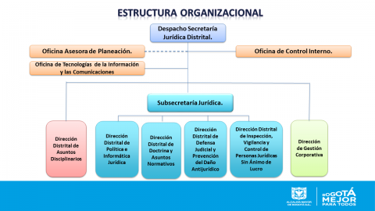

CONTENIDO

Introducción 2
Contexto Institucional 3
Plataforma estratégica 5
PLAN DE ACCIÓN SECRETARÍA JURÍDICA 10
Proyecto 7501: Implementación y fortalecimiento de la Gerencia Jurídica Transversal para una Bogotá eficiente y Mejor para Todos 10
Meta: Mantener El 82% de Eficiencia Fiscal para la Defensa Judicial en el Distrito Capital 10
Meta: Emitir En Un Tiempo No Superior A 22 Días hábiles Conceptos Jurídicos 16
Meta: Realizar 6 Estudios Jurídicos en temas de Impacto e interés para el Distrito Capital 21
Meta: Llevar a cabo 10 Eventos de Orientación Jurídica 24
Orientar a 800 Ciudadanos en Derechos y Obligaciones de las Entidades sin ánimo de lucro – ESAL 29
Realizar 2 capacitaciones a operadores y sustanciadores en temas Disciplinarios 31
Lograr un nivel de percepción del 87% de los servicios prestados a entidades sin Ánimo de lucro – Esal. 32
Formular 2 directrices en materia de Política Pública Disciplinaria 32
Orientar a 4000 Servidores Públicos en temas de responsabilidad disciplinaria 33
Implementar un Modelo De Gerencia Jurídica 34
PROYECTO 7502. Fortalecimiento Institucional De La Secretaria Jurídica Distrital 37
Desarrollar el 32% de las herramientas para implementar el Sistema Integrado de Gestión de la Entidad: 37
Actividades efectuadas en el marco de la Certificación de la entidad bajo la NTC ISO 9001:2015 44
Meta 5. Implementar el 40% del Modelo de Arquitectura Empresarial de la Secretaría Jurídica Distrital 45
PROYECTO 7508: Fortalecimiento de los Sistemas De Información y Comunicaciones de la Secretaria Jurídica Distrital 47
Fortalecer El 35% de los Sistemas de Información Jurídicos: 47
Implementación de la infraestructura TIC (hardware, software y comunicaciones) 47
Modernizar Los Sistemas De Información Misionales Y Administrativos De La SJD 47
Sistema Integrado de la Secretaria Jurídica Distrital Fase I de Información 60
Sistema Integrado de la Secretaria Jurídica Distrital Fase II de Información 61
PROYECTO 7509. Fortalecimiento de la capacidad Institucional para mejorar la Gestión Administrativa de la Secretaria Jurídica Distrital 62
Adecuar y dotar 1 Entidad para el fortalecimiento de Gestión Administrativa 62
Implementar 100% las herramientas de Gestión y administrativas para la Secretaria Jurídica Distrital 63
INFORME CONSOLIDADO PLAN DE GESTIÓN - 2018 64
Dependencia: Despacho Secretaria Jurídica 64
Dependencia: Subsecretaria Jurídica Distrital 64
Dependencia: Dirección de Defensa Judicial y Prevención del daño Antijurídico 65
Dependencia: Dirección Distrital de Doctrina y Asuntos Normativos 67
Dependencia: Dirección Distrital de Política e Informática Jurídica 68
Dependencia: Dirección Distrital Asuntos Disciplinarios 69
Dependencia: Dirección Distrital de Inspección, vigilancia y Control de las ESAL 69
Dependencia: Dirección de Gestión Corporativa 70
Dependencia: Oficina Control Interno 75
Dependencia: Oficina de las Tecnologías de la Información 75
Dependencia: Oficina Asesora de Planeación 77

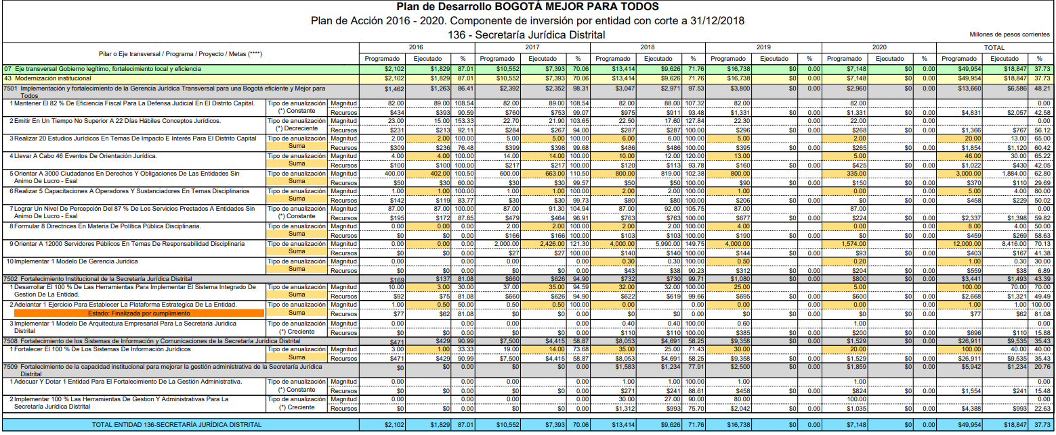
FUENTE: Reporte SEGPLAN

PLAN DE ACCIÓN SECRETARÍA JURÍDICA

Proyecto 7501: Implementación y fortalecimiento de la Gerencia Jurídica Transversal para una Bogotá eficiente y Mejor para Todos

APROPIACIÓN INICIAL | $ 3.700.000.000
APROPIACIÓN VIGENTE | $ 3.046.581.000
EJECUCIÓN PRESUPUESTAL | $ 2.971.419.262 (97.53%)

Meta: Mantener El 82% de Eficiencia Fiscal para la Defensa Judicial en el Distrito Capital
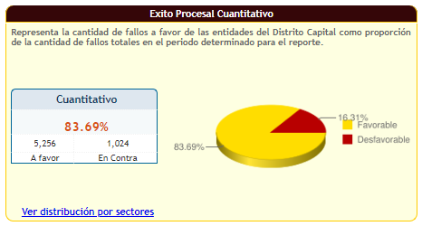
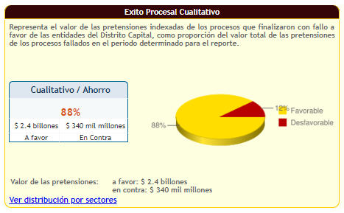
A través de la Dirección Distrital de Defensa Judicial, se logra alcanzar para la vigencia 2018, un 88% de eficiencia fiscal, representado en el valor de las pretensiones indexadas de los procesos que finalizaron con fallo a favor de las entidades del Distrito Capital. Dicha eficiencia fiscal acumulada en términos de pretensiones indexadas ha permitido ahorrar a la ciudad $2,4 Billones de pesos aproximadamente, y el D.C. ha sido condenado en cerca de 340 mil millones de pesos.
Dado lo anterior, la ciudadanía en general se ve beneficiada, ya que con el presupuesto ahorrado se pueden desarrollar nuevos proyectos sociales en sectores como educación, salud, transporte etc.
De acuerdo con la última valoración trimestral del contingente judicial, reportado por la Secretaría Distrital de Hacienda, con corte al 30 de septiembre de 2018, este asciende a $4,3 billones de pesos. Cabe recordar que el valor del contingente judicial es una valoración estimada de la suma que tendría que pagar el Distrito Capital en caso de perder todos los procesos judiciales en contra, valorados al momento de la estimación económica del riesgo de pérdida.
PROCESOS CON FALLO FAVORABLE
TIPO DE PROCESO | CANTIDAD | VALOR PRETENSIÓN INICIAL |  | VALOR PRETENSIÓN INDEXADA
ACCIÓN DE CUMPLIMIENTO | 61 |  | 0 |  | 0
ACCIÓN DE GRUPO | 18 |  | 83.106.394.793 |  | 119.276.252.272
ACCION DE INCONSTITUCIONALIDAD | 1 |  | 0 |  | 0
ACCION DE LESIVIDAD | 1 |  | 16.162.252 |  | 20.439.451
ACCIÓN POPULAR | 122 |  | 0 |  | 0
AMIGABLE COMPOSICION | 2 |  | 8.943.310 |  | 9.318.961
ARBITRAL | 5 |  | 8.484.630.000 |  | 9.990.769.035
CIVIL EJECUTIVO | 10 |  | 8.244.580.105 |  | 8.950.075.810
CIVIL ORDINARIO | 3 |  | 2.740.000.000 |  | 3.643.736.872
CONCILIACIÓN EXTRAJUDICIAL | 140 |  | 212.675.818.226 |  | 219.435.525.164
CONCILIACION JUDICIAL | 3 |  | 945.944.310 |  | 953.942.231
CONFLICTO DE COMPETENCIAS ADMINISTRATIVAS | 1 |  | 16.000.000 |  | 16.358.768
CONTRACTUAL | 102 |  | 118.526.739.774 |  | 169.407.470.877
DESLINDE Y AMOJONAMIENTO | 7 |  | 2.357.583.780 |  | 2.542.033.032
DIVISORIO | 3 |  | 1.200.000.000 |  | 1.470.835.845
EJECUTIVO | 14 |  | 5.243.415.114 |  | 6.393.449.936
EJECUTIVO CONTRACTUAL | 4 |  | 884.738.470 |  | 1.009.741.138
EJECUTIVO LABORAL | 30 |  | 1.539.538.888 |  | 1.739.913.321
ELECTORAL | 3 |  | 0 |  | 0
FUERO SINDICAL | 18 |  | 213.926.645 |  | 222.213.252
HIPOTECARIO | 8 |  | 169.670.000 |  | 248.989.217
NULIDAD SIMPLE | 47 |  | 343.438.052 |  | 379.525.652
NULIDAD Y RESTABLECIMIENTO | 3710 |  | 640.146.782.559 |  | 815.740.396.147
NULIDAD Y RESTABLECIMIENTO SUSPENSIÓN | 34 |  | 5.723.626.877 |  | 6.241.623.131
NULIDAD Y RESTABLECIMIENTO TRIBUTARIO | 22 |  | 44.209.102.159 |  | 53.464.275.195
ORDINARIO LABORAL | 599 |  | 37.263.436.547 |  | 44.683.121.211
PERTENENCIA | 10 |  | 745.000.000 |  | 944.686.373
RECURSO DE INSISTENCIA UNICA INSTANCIA | 2 |  | 0 |  | 0
REIVINDICATORIO | 3 |  | 50.000.000 |  | 103.485.606
REPARACION DIRECTA | 226 |  | 375.310.370.213 |  | 638.260.894.744
RESPONSABILIDAD CIVIL EXTRACONTRACTUAL | 3 |  | 1.423.310.110 |  | 1.702.911.988
RESTITUCION DE INMUEBLE ARRENDADO | 1 |  | 185.000.000 |  | 218.334.526
SERVIDUMBRE | 1 |  | 0 |  | 0
SINGULAR | 10 |  | 2.240.155.643 |  | 2.839.817.224
TRANSACCION PARA PRECAVER UN LITIGIO | 13 |  | 175.711.878 |  | 180.077.142
TRIBUNAL DE ARBITRAMENTO | 18 |  | 250.873.158.306 |  | 301.465.470.928
VERBAL | 1 |  | 0 |  | 0
Total general | 5256 |  | 1.805.063.178.011 |  | 2.411.555.685.048

PROCESOS CON FALLO DESFAVORABLE
TIPO DE PROCESO | CANTIDAD | VALOR PRETENSIÓN INICIAL | VALOR PRETENSIÓN INDEXADA
ACCIÓN DE CUMPLIMIENTO | 2 | 0 | 0
ACCIÓN DE GRUPO | 1 | 600.000.000 | 1.321.851.172
ACCIÓN POPULAR | 29 | 7.812.420 | 7.812.420
ARBITRAL | 1 | 707.125.900 | 891.981.622
CIVIL EJECUTIVO | 3 | 208.953.306 | 223.805.217
CIVIL ORDINARIO | 1 | 2.673.000.000 | 6.142.726.275
CONCILIACIÓN EXTRAJUDICIAL | 1 | 46.274.818 | 50.848.065
CONTRACTUAL | 30 | 19.199.562.186 | 31.438.853.400
EJECUTIVO | 2 | 90.152.167 | 106.602.535
EJECUTIVO CONTRACTUAL | 1 | 664.240.098 | 775.813.009
EJECUTIVO LABORAL | 9 | 1.595.549.209 | 2.050.922.397
NULIDAD SIMPLE | 8 | 205.771.355 | 263.027.273
NULIDAD Y RESTABLECIMIENTO | 589 | 46.107.338.390 | 57.888.854.809
NULIDAD Y RESTABLECIMIENTO SUSPENSIÓN | 1 | 35.000.000 | 41.089.360
NULIDAD Y RESTABLECIMIENTO TRIBUTARIO | 42 | 8.277.362.275 | 10.414.614.202
ORDINARIO LABORAL | 222 | 13.395.845.722 | 16.779.060.092
PERTENENCIA | 1 | 10.000.000 | 15.376.198
REPARACION DIRECTA | 64 | 32.796.879.967 | 42.069.355.982
RESPONSABILIDAD CIVIL CONTRACTUAL | 1 | 97.347.911 | 131.640.387
SINGULAR | 3 | 638.639.178 | 794.266.817
TRIBUNAL DE ARBITRAMENTO | 13 | 141.644.605.642 | 168.303.223.249
Total general | 1024 | 269.001.460.544 | 339.711.724.482

PROCESOS TERMINADOS DE IMPACTO PARA LA ADMINISTRACIÓN DISTRITAL
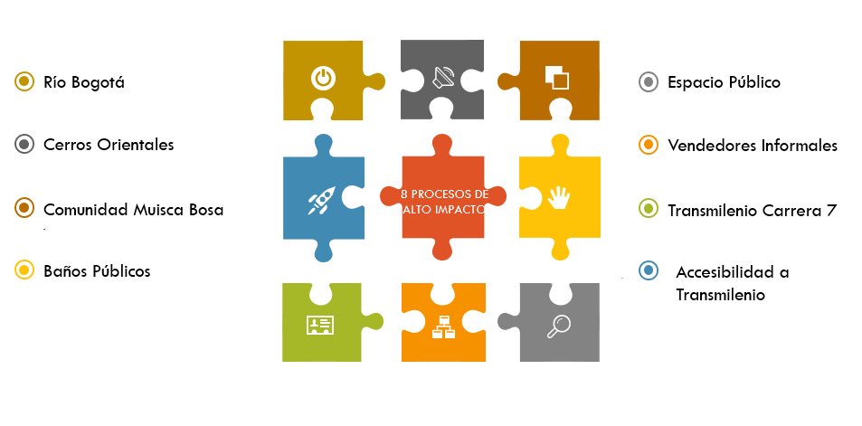

De otra parte, la Dirección Distrital de Defensa Judicial y Prevención del Daño Antijurídico, apoyó durante la vigencia, las gestiones correspondientes a la representación Judicial del Distrito Capital, en los siguientes temas:
TEMAS EN LOS CUALES LA DIRECCIÓN DISTRITAL DE DEFENSA JUDICIAL REALIZA ACOMPAÑAMIENTO
ACCION POPULAR 2007-00564 ESCALA SALARIAL FONCEP
ACCIONES DE REPETICION
ACOMPAÑAMIENTE A COMITÉ DE CONCILIACIÓN
ACOMPAÑAMIENTO A CUMPLIMIENTO DE FALLO DE TUTELAS
ACOMPAÑAMIENTO CASO REPARACION DIRECTA DE LA ORQUESTA FILARMONICA
BIENES OFRECIDOS EN DACIÓN DE PAGO CON OCASIÓN DE CONDENA
BOSQUES DE SAN CARLOS
CARTA DE RESPUESTA A EMBAJADORES FRANCIA Y ESPAÑA - CASO UAESP
CASO ACUERDO DE PAGO CODENSA – UAESP
CLAUSULA DE ARBITRAMENTO - PROYECTO TRAMO 1 METRO
CONCILIACION / COMODATO
CONCURSOS 2015-2016 SITUACION JURIDICA (ASISTIERON VARIAS ENTIDADES)
CONTROVERSIA EN CONTRA DEL ESTADO PROACTIVA DOÑA JUANA TRIBUNAL INTERNACIONAL
CUMPLIMIENTO A.P. 2018-00134
CUMPLIMIENTTO TUTELA
DEMANDA DE INCONSTITUCIONALIDAD ART. 206 LEY 1801
DEMANDA DECRETO 1684-2017
DEMANDA IDIPRON- FONCEP RELIQUIDACIÓN PENSIÓN
DIRECTRICES ARBITRAJE NACIONAL E INTERNACIONAL
ESCALA SALARIAL
ESTADO DE LOS PRODUCTOS CONTRATO CASO DOÑA JUANA
ESTRATEGIA DEFENSA TRIBUNAL INTERNACIONAL. PROACTIVO
ESTRATEGIA SENTENCIA ACCION POPULAR 2009-00448
ESTRATEGIAS CONTINGENTE DE BOMBEROS
ESTRATEGIAS PARA CONTESTAR A.P. 2018-00267
FALLO CONSEJO DE ESTADO 2008-01255 NUILIDAD 1421/93
FUNCIONES COMITÉ DE CONCILIACION
HORAS EXTRAS CONTRATISTAS DE UAESP
IMPUGNACION TUTELA ASEO CAPITAL
INCIDENTE DE REPARACIÓN INTEGRAL A LAS VICTIMAS
LINEAMIENTOS ACCIONES DE REPETICIÓN
LIQUIDACION CONTRATO TROPICARIO
MANUAL DE DEFENSA
MEDIACION ENTRE IDT Y UNIVERSIDAD DISTRITAL LIQUIDACION CONVENIO INTERADMINISTRATIVO 239/2014
MEDIACION ENTRE SUBRED SUR Y FDL
MEDIACION PAGO CONDENA UAESP Y CODENSA
MESA DE TRABAJO CONTRATO REALIDAD
MODIFICACION DECRETO 690 -2011
NULIDAD SIMPLE DECRETO D. 130 Y 131 DE 2017
PLAN DE MANEJO AMBIENTAL A.P. CERROS
PREDIO CANTARRANA 1999-02189
PREPARACION DEFENSA ACCION POPULAR 2017-220
PREPARATORIA AUDIENCIA INICIAL 2018-00086
PROCESO DE CASACION LABORAL
PROCESO DE PERTENENCIA – BETHLEMITAS
PROCESO PENAL - CONTRATO SUSCRITO CON DISMOMEL
PROPUESTA CABILDO MUISCA DE BTA. TUTELA 2015-00873
PROYECTO SOCORRO II KENNEDY
RECLAMACION ADMINISTRATIVA DE TRANSMILENIO CRA 7
REGISTRO PREDIO CANTARRANA
REGLAMENTACION 430 DE 2018
REVISION ACCION POPULAR 2018-00683
REVISION ACCION POPULAR 2018-00683
REVISION DEMANDA LEY 146-1963
REVISION DIRECTIVA ARBITRAMENTO
REVISION EFECTOS DE LA SUSPENSION RESOLUCION 2163-2016 (PLAFORMAS TECNOLOGICAS)
REVISION PROCESO CASACION S. EDUCACION SALU CELYS CHARRY
REVISION PROCESO CLUB POPULAR 604 LA FLORIDA
REVISION PROCESO CONTRATO REALIDAD
REVISIÓN PROCESOS PENALES
REVISION PRUEBAS ORDENADA CON AUTO DEL 20-11-2017 ACCCION POPULAR 2017-00162
REVISION PRUEBAS PROCESO 2016-00293 METRO
REVISION REPARACION DIRECTA 2016-00250
REVISION TUTELAS COMPARENDOS
TOMA MEDIDAS Y DECISIONES DEFENSA JUDICIAL CASO FEDERACION DE MUNICIPIOS

Fallos notificados por proceso:
El 79.73% de los fallos notificados en la Secretaria Jurídica Distrital corresponde a Nulidades y Restablecimiento. La Secretaría de Educación, seguida de Secretaría de Hacienda, Bomberos y Movilidad son las entidades Distritales a las cuales se le remitió la mayoría de los fallos.

TIPO DE PROCESO | CANTIDAD
ACCIÓN CONTRACTUAL | 1
ACCIÓN DE CUMPLIMIENTO | 19
ACCIÓN DE GRUPO | 5
ACCIÓN POPULAR | 55
ACCION REPETICION | 1
CONTRACTUAL | 10
CONTROVERSIA CONTRACTUAL | 11
FUERO SINDICAL | 1
NULIDAD | 1
NULIDAD SIMPLE | 8
NULIDAD Y RESTABLECIMIENTO | 720
REPARACIÓN DIRECTA | 71
Total general | 903

ENTIDAD | CANTIDAD | PORCENTAJE
SECRETARÍA DE EDUCACIÓN | 278 | 30,79%
SECRETARÍA DE HACIENDA | 113 | 12,51%
BOMBEROS | 84 | 9,30%
SECRETARIA DE MOVILIDAD | 68 | 7,53%
UNIDAD ADMINISTRATIVA ESPECIAL DE CATASTRO DISTRITAL | 29 | 3,21%
SECRETARIA DE HÁBITAT | 26 | 2,88%
SECRETARÍA DE SALUD | 24 | 2,66%
SECRETARÍA DE PLANEACIÓN | 16 | 1,77%
SECRETARÍA DE INTEGRACIÓN SOCIAL | 15 | 1,66%
SECRETARIA HÁBITAT | 12 | 1,33%

Meta: Emitir En Un Tiempo No Superior A 22 Días hábiles Conceptos Jurídicos

Para el cierre de la vigencia 2018, esta meta presentó una disminución de tiempo en la emisión de conceptos jurídicos en un tiempo promedio de 17,6 días hábiles, mejorando la meta de 22,5 días hábiles. Estos conceptos están relacionados con los siguientes temas:

- Consulta relacionada con la viabilidad de que las entidades públicas destinar recursos a efectos de hacer arreglos locativos y mejoras a inmuebles sobre los cuales ejercen la mera tenencia mediante contratos de arrendamiento o de comodato.
- Responsabilidad de las Alcaldías locales en el pago integral de las condenas judiciales, ludos arbitrales, conciliaciones, transacciones y de autoridad jurisdiccional.
- Ley de garantías - Decreto Distrital 595 de 2017.
- Consulta jurídica al proyecto de decreto de adopción de la operación estratégica centralidad Corabastos.
- Condonación de intereses corrientes y moratorios.
- Validez de la firma electrónica en la contratación estatal.
- Elección de miembros del consejo de administración de la propiedad horizontal.
- Manejo información contable convenios interadministrativos Fondo de Vigilancia y Seguridad de Bogotá en liquidación - Fondos de Desarrollo Local.
- Aplicación ley de garantías.
- Vigencias Política Pública Distrital de comunicación comunitaria adoptada mediante Decreto Distrital 150 de 2008.
- Facultades del Alcalde Mayor para devolver las ternas de los Alcaldes Locales elaboradas por las Juntas Administradoras Locales.
- Consulta relacionada con la reglamentación para las Fundaciones.
- Elección y período de miembros de junta directiva de ESAL.
- Petición anónima de consulta sobre inscripción a candidatura de edil.
- Coeficiente mínimo requerido para que se considere válida la votación de una propuesta para adelantar un proyecto de renovación urbana que vincula a un edificio sometido al régimen de propiedad horizontal.
- Tipo de vinculación laboral que debe ostentar la persona que funja como Secretario Técnico del Comité de Conciliación de las entidades públicas.
- Diferencias entre injuria por vía de hecho y acoso sexual contra la mujer.
- Jueces de paz tienen la competencia para emitir órdenes de embargo con el fin de descontar un porcentaje de los dineros recibidos por funcionarios.
- Directriz distrital que regula los derechos de petición anónimos.
- Capacidad del Representante Legal de una ESAL.
- Pago siniestro amparo de calidad del servicio. Incumplimiento y liquidación del contrato estatal.
- Seguro póliza de responsabilidad civil servidores públicos.
- Honorarios Asamblea General de Asociados.
- Régimen de inhabilidad, incompatibilidades y prohibiciones del revisor fiscal.
- Personería jurídica de las entidades Distritales.
- Representación legal de personas jurídicas en inmuebles sometidos a propiedad horizontal".
- Reconocimiento de personería jurídica de propiedad horizontal a conjuntos o edificios por parte de las Alcaldías Locales, y relación con la solicitud de verificación de información de Escritura Pública.
- Soporte legislativo y normativo del derecho de los ciudadanos a realizar denuncias, derechos de petición y solicitud de información pública como anónimos.
- Procedimiento en materia de responsabilidad que debe aplicar el IDRD.
- Régimen de inhabilidades e incompatibilidades para contratistas.
- Conformación de las entidades sin ánimo de lucro y el régimen de inhabilidades e incompatibilidades a los fundadores y miembros de la Junta Directiva.

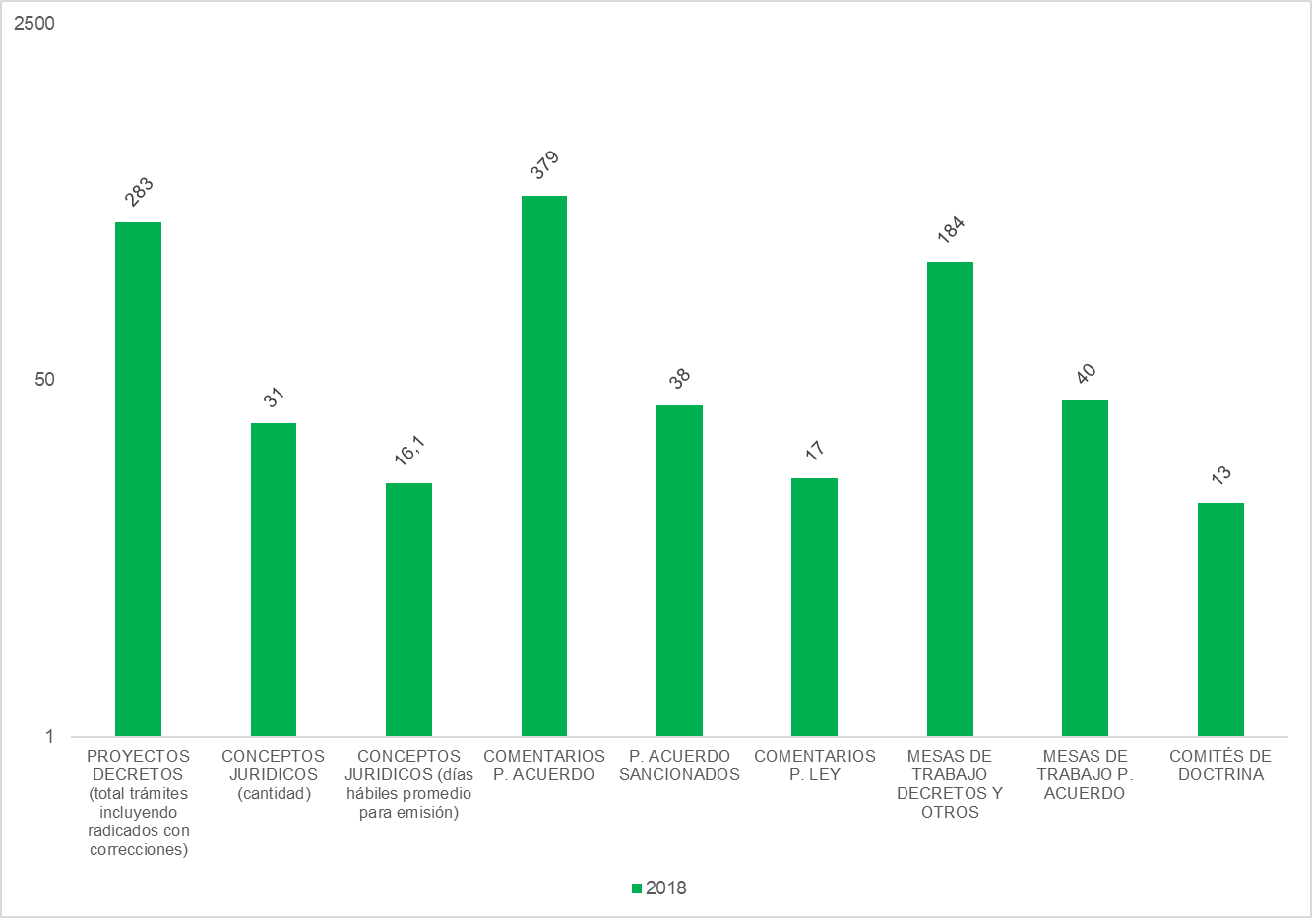
Los tramites atendidos en este sentido:

Se realizaron comentarios a 379 proyectos de Acuerdo. De otro lado, junto con los sectores distritales competentes en el tema, se realizaron 40 mesas de trabajo con el objetivo de discutir y coordinar la acción de la Administración Distrital frente a Proyectos de Acuerdo en los siguientes temas, entre otros:

- "Por medio del cual se establecen lineamientos para la creación de la Red Distrital de Laboratorios Digitales Locales, como mecanismo de incentivo y fortalecimiento a la Red de Innovación, Tecnología y Emprendimiento del Distrito Capital".
- "Por medio del cual se promueven acciones para promocionar los eventos artísticos y culturales en el Distrito Capital y se institucionaliza el Calendario Cultural de Bogotá D.C.".
- “Por el cual se dictan lineamientos para la adopción de medidas de inclusión, acciones afirmativas y de ajustes razonables que permitan el acceso real y efectivo de las personas con discapacidad para el disfrute de los parques recreativos y escenarios deportivos del Distrito Capital".
- “Por medio del cual se generan estrategias para promover la economía circular y la inclusión de los recicladores de oficio, en el marco de la gestión integral de residuos sólidos en el distrito y se dictan otras disposiciones".
- “Por medio del cual se dictan medidas para mejorar la convivencia y seguridad dentro y fuera de escenarios deportivos en el ámbito del fútbol en el distrito capital y se dictan otras disposiciones".
- “Por medio del cual se crea el programa especial de fomento y promoción para reducir el consumo de sal y de azúcar en el Distrito Capital y se dictan otras disposiciones".
- “Por el cual se adoptan lineamientos para la formulación de la política pública de acción comunal en el distrito capital y se dictan otras disposiciones”.
- “Por medio del cual se adoptan lineamientos para institucionalizar el desarrollo, la gestión de la Bicicleta en el Distrito Capital y se dictan otras disposiciones".
- “Por medio del cual se establece el Programa Agentes de Paz en una población de niñas, niños y jóvenes entre los 5 y 17 años, víctimas de violencia política y se dictan otras disposiciones”.
- “Por medio del cual se implementa una solución tecnológica para fortalecer la participación ciudadana en el programa estratégico desarrollo integral desde la gestación hasta la adolescencia”.

- “Por medio del cual se modifica el Acuerdo 376 de 2009” Mediante el cual se establecen lineamientos para la Política Pública Distrital para la prevención del consumo de tabaco, alcohol y otras sustancias sicoactivas en niños, niñas y adolescentes en Bogotá”
- “Por el cual se dictan medidas para fortalecer buenas prácticas de los medios de pago del sistema integrado del transporte y combatir la reventa de pasajes en Bogotá D.C.”.
- “Por medio del cual se adoptan los lineamientos para la formulación de la política pública distrital para el desarrollo integral de la primera infancia, y se dictan otras disposiciones”.
- “Por medio del cual se crean las zonas adelantadas para uso exclusivo de bicicletas”.
- “Por medio del cual se crean los Fondos Locales de Desarrollo en Bogotá Distrito Capital” y se dictan otras disposiciones”.

De otro lado, la DDDAN realizó la revisión de legalidad de 283 Decretos Distritales de materias misionales relacionadas con todos los sectores administrativos.

Adicionalmente, se realizaron, 184 mesas de trabajo para la discusión de Proyectos de Decreto y/o algunos otros asuntos de índole jurídica, tales como:

Tema
Revisión proyecto de Acuerdo accionistas y modificación Metro
Revisión modificación del Decreto Distrital 565 de 2017
Contrato interadministrativo 17 de 2012, clausula 21, EAB UAESP
Revisión modificación Decreto Distrital 088 / POZ norte
Proyecto de modificación contrato concesión N° 1 de 2001 DADEP
Revisión modificación acuerdo de accionistas Metro
Plan de acción Política Pública LGBTI 2018-2020
Concepto ley de garantías - Decreto Distrital 595 de 2017 - ERU
Parqueadero Estadio El Campin
Proyecto de Decreto reglamentación artículo 21 del Decreto 319 de 2006
Preparación temas para estudio de Carlos López
Proyecto centro de la Bici
Temas varios SDDE
Proyecto de Decreto María Paz
Proyecto memorando de entendimiento UAESP EAB EJP AB
Proyecto de Decreto pólvora
Derogatoria - modificación Directiva 02 de 2016
Proyecto de Decreto renovación urbana San Bernardo Tercer Milenio
Revisión proyecto Directiva APP
Proyecto de Decreto 161 de 2005 - Designación vocales de control EAB ESP
Precisar aspectos relacionados con proyecto de Decreto vocales
Resoluciones de seguridad y salud en el trabajo
Socializar con el DASCD la modificación de las funciones de la Secretaría Jurídica Distrital
Toma de medidas y decisiones defensa judicial casos de Federación de Municipios
Acciones Maloka
Seguimiento CNPC
Revisión proyectos de Decreto asunto de planeación y hábitat
Revisión de proyecto de modificación estatutos Asociación Ciudades Capitales
Proyecto de Decreto Distrital Reglamento funcionamiento Fondo cuenta Distrital innovación, tecnología e industrias creativas FITIC
Proyecto Resolución Comité Institucional de Gestión y Desempeño SJD
Proyectos ERU - Batallón Reclutamiento
Proyecto de Decreto María Paz
Competencia compra e instalación de mobiliario urbano en espacio público
Proyectos de Decreto Secretaría Distrital de Ambiente
Creación instancia consultiva etnia raizal
Derechos de autor fotografía de presentación video Alcaldía Peñalosa viste de color viviendas del B. Buenavista de Usaquén
ERU - Predio Bronx
Mobiliario en espacio público
Proyecto de Decreto honorarios Juntas y Consejos Directivos
Normatividad APP
Revisión devolución Decreto Troncal Caracas
Expropiación Lote Colegios
Revisión proyecto de Decreto San Bernardo Tercer Milenio
Concepto Zonas análogas Convenio N° 1725/2017 IPES ERU
Marca Ciudad
Derogatoria Decreto Distrital 528 de 2014. Sistema Drenaje Pluvial Sostenible
Comodato Casa APRO
Modificación Decreto Distrital 558 de 2015
Decreto designación vocales
Decreto San Bernardo
Demanda nulidad Decreto Nacional 1684 de 2017

Meta: Realizar 6 Estudios Jurídicos en temas de Impacto e interés para el Distrito Capital

Durante la vigencia 2018, La Dirección Distrital de Política e Informática Jurídica, elaboró y publico 6 Estudios Jurídicos en temas de interés para el Distrito:
- Política de Propiedad intelectual para el Distrito Capital. Este estudio puede ser consultado en el link: https://www.bogotajuridica.gov.co/BJV/awdoc.jsp?idn=&i=2231

- Mecanismos de participación ciudadana en la Contratación Pública. Este estudio puede ser consultado en el siguiente link: https://www.bogotajuridica.gov.co/BJV/awdoc.jsp?idn=&i=2232

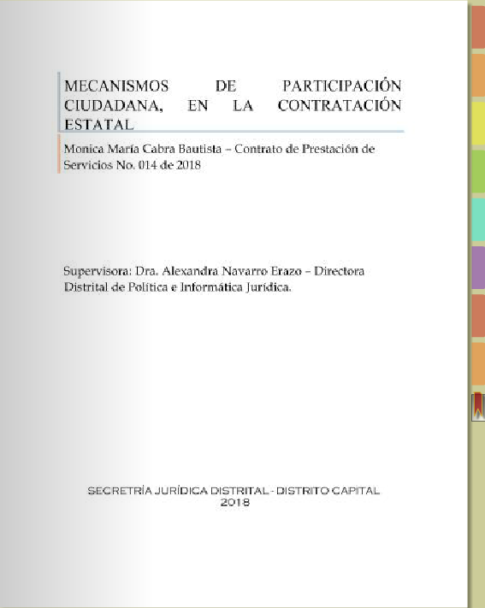

- El derecho de petición en la ley 1437 de 2011. Este estudio puede ser consultado en el siguiente link: https://www.bogotajuridica.gov.co/BJV/awdoc.jsp?idn=&i=2233

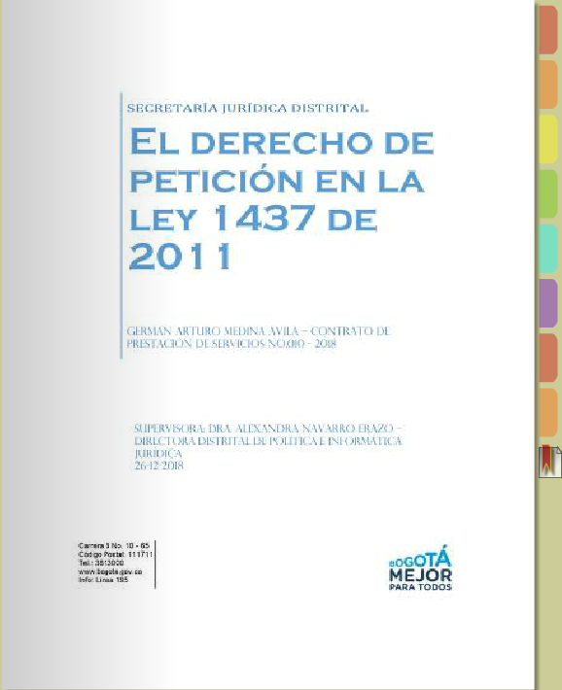

- Manual de prevención y detección de la colusión en procesos de Contratación Estatal. (Elaborado y presentado durante el segundo trimestre de la vigencia 2018) Este estudio puede ser consultado en el siguiente link: https://www.bogotajuridica.gov.co/BJV/awdoc.jsp?idn=&i=2185

- Régimen jurídico de la expropiación en el Distrito Capital. (Elaborado y presentado durante el segundo trimestre de la vigencia 2018). Este estudio puede ser consultado en el siguiente link: https://www.bogotajuridica.gov.co/BJV/awdoc.jsp?idn=&i=2194

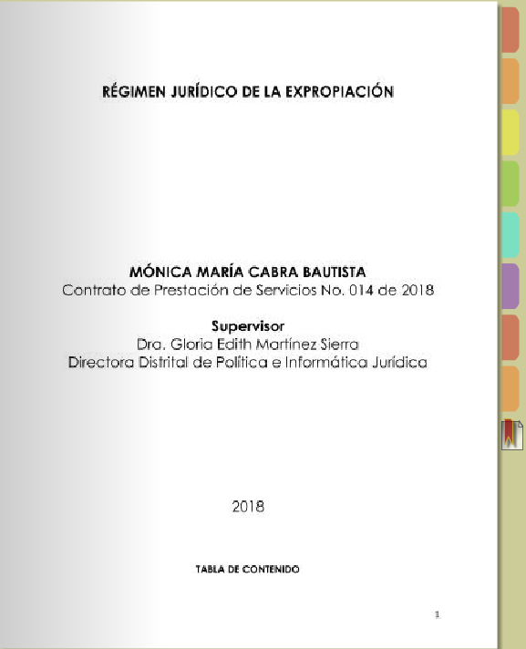

- Ocupación Ilegal del espacio público – vendedores informales. (Elaborado y presentado durante el tercer trimestre de la vigencia 2018) Este estudio puede ser consultado en el siguiente link: https://www.bogotajuridica.gov.co/BJV/awdoc.jsp?idn=&i=2230

Meta: Llevar a cabo 10 Eventos de Orientación Jurídica

La Dirección Distrital de Política e Informática Jurídica, realizó 12 eventos de Orientación Jurídica, las cuales han permitido a la fecha orientar a 5.538 abogados del distrito, en temas como:
- Ley de infraestructura – aspectos contractuales para la construcción del Distrito: La Jornada de Orientación estuvo enfocada a absolver dudas en relación con la aplicación de la ley 1882 de 2018, en los procesos de contratación de las Entidades estatales, permitiendo con ellos fortalecer la gestión jurídica del Distrito y garantizar la efectividad de las actividades de la administración.

- Liquidación de contratos, convenios y tasación de perjuicios: Dicha jornada de Orientación estuvo enfocada a absolver dudas en relación a los procesos de liquidación de contratos y convenios de las Entidades estatales, así como la manera de tasar perjuicios, permitiendo con ello fortalecer la gestión jurídica del Distrito y garantizar la efectividad de las actividades de la administración.

- Delitos contra la administración pública: La Jornada de orientación se enfocó en la importancia que tiene que el servidor público conozca el impacto de la responsabilidad penal en las funciones que desarrolla al interior de Entidad. De igual manera, se orientó en las nociones estructurales del proceso penal y la participación de la Entidad y el funcionario público como víctima o victimario.

- XV Seminario internacional de Gerencia Jurídica Pública: El Seminario se desarrolló con un énfasis en el modelo de Gestión Jurídica Pública Distrital, y, en este sentido, se realzó la importancia de temas como la implementación de buenas prácticas en la Gestión Jurídica, transparencia en la contratación estatal, justicia arbitral, defensa judicial, prevención del daño antijurídico, entre otros. Del Seminario surgieron importantes aportes positivos para el Distrito Capital, para el país en general y especialmente para cada uno de los asistentes al evento.

- Habitante de calle y restablecimiento de derechos: La Jornada de orientación enfatizó en la necesidad de actualizar e informar a los abogados del Distrito sobre la Política de restablecimiento de derechos y habitabilidad de calle.

- Medios de Control en la ley 1437 de 2011: La jornada de orientación jurídica a cago de la Dra. Ruth Stella Correa permitió a los asistentes fortalecer y actualizar los conocimientos en relación con los medios de control en la Ley 1437 de 2011, el procedimiento y la aplicación de los mismos en la práctica. Se permitió a los asistentes a través de casos prácticos, formular preguntas y/o resolver inquietudes que permitan fortalecer la gestión jurídica y la defensa judicial del distrito.

- Aspectos jurisprudenciales población LGBT: La orientación contó con la presencia de cinco expertos en temas de políticas LGBTI, Protección de derechos de esta población y actualización y avances jurisprudenciales.

- Fundamentos Constitucionales del Régimen de los Servidores Públicos: Esta jornada contó con la presencia del Ex comisionado de la Comisión Nacional del Servicio Civil, doctor, Pedro Alfonso Hernández Martínez, quien abordó temas tales como, tipos de vinculación en el Sector Público, inhabilidades, régimen prestacional y salarial, entre otros.

- Avances jurisprudenciales en protección de derechos de la mujer: Esta jornada fue liderada por la Consejera de Estado, doctora Stella Jeannette Carvajal Basto. En su conferencia se abordaron los temas con bases en recientes fallos judiciales de las altas Cortes relacionados con la protección de los derechos de la Mujer.

- Supervisión de Contratos y planificación contractual 2019: El doctor Jorge Hernán Beltrán Pardo, experto en Derecho Contractual, abordó temas relacionados con la Supervisión, consejos prácticos para una adecuada planeación contractual.

- Curso virtual: “Prevención y Detección de la colusión en Procesos de Contratación Estatal”

- Curso virtual: “Modelo de Gestión Jurídica”.
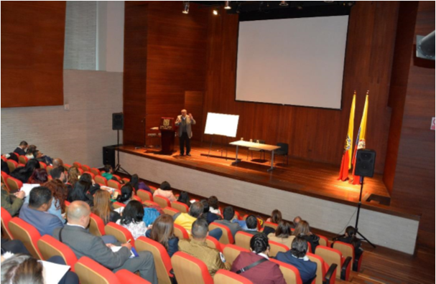
EVENTO: LEY DE INFRAESTRUCTURA-ASPECTOS CONTRACTUALES PARA LA CONSTRUCCIÓN DEL DISTRITO.

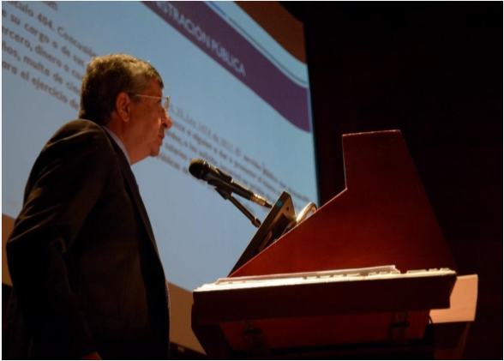
EVENTO: LIQUIDACIÓN DE CONTRATOS, CONVENIOS Y TASACIÓN DE PERJUICIOS.
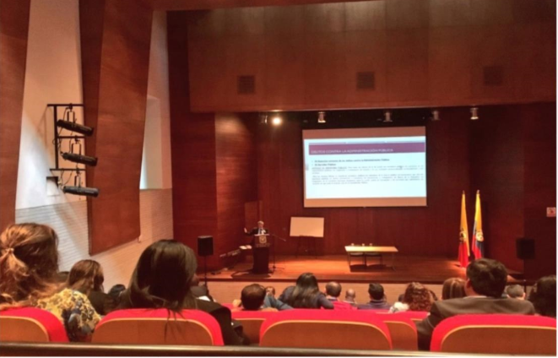
EVENTO: XV SEMINARIO INTERNACIONAL DE GERENCIA JURIDICA PÚBLICA

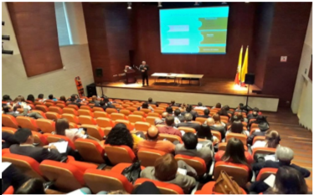
EVENTO: FUNDAMENTOS CONSTITUCIONALES DEL RÉGIMEN DE LOS SERVIDORES PÚBLICOS.

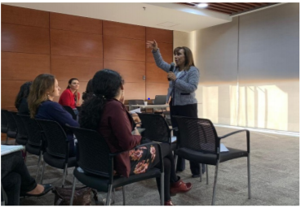
EVENTO: AVANCES JURISPRUDENCIALES EN PROTECCIÓN DE LOS DERECHOS DE LA MUJER.

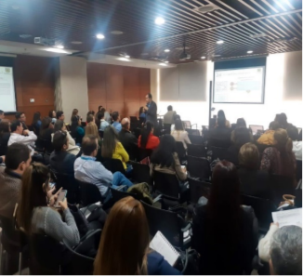
EVENTO: SUPERVISIÓN DE CONTRATOS Y PLANIFICACIÓN CONTRACTUAL 2019.

Orientar a 800 Ciudadanos en Derechos y Obligaciones de las Entidades sin ánimo de lucro – ESAL

Durante la vigencia 2018, se orientaron a través de dos (2) jornadas de orientación un total de 819 personas caracterizadas como representantes de entidades sin ánimo de lucro y ciudadanía en general.
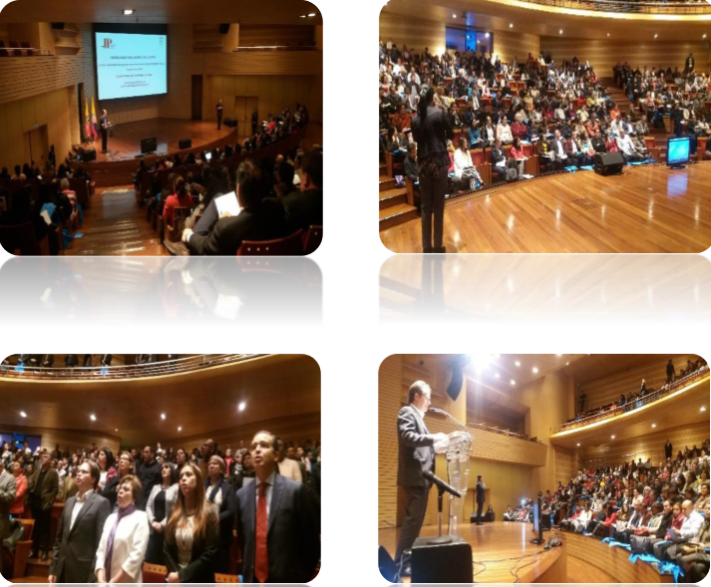
La Dirección Distrital de Inspección, Vigilancia y Control de Personas Jurídicas Sin Ánimo de Lucro, realizó la jornada de orientación denominada "¿CÓMO ASEGURAR SU ESTADO TRIBUTARIO EN EL NUEVO REGIMEN FISCAL?" el día 23 de agosto de 2048, la cual contó con la participación de 434 asistentes. Dicha jornada abarco temas de interés para las Entidades Sin Ánimo de Lucro, ya que se informó acerca de las responsabilidades y trámites que las entidades sin ánimo de lucro deben adelantar ante la DIAN, respecto de los cambios normativos realizados por el Gobierno Nacional.

Jornada de orientación: “La Sostenibilidad De Las Entidades Sin Ánimo De Lucro”; la cual se desarrolló el día 26 de junio de 2018 en el Auditorio Huitaca de la Alcaldía Mayor de Bogotá. Esta jornada contó con la participación de 385 personas, lo que permitió beneficiar directamente a Representantes de Entidades sin ánimo de lucro y ciudadanía en general.
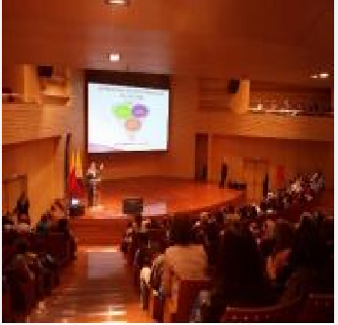
Adicionalmente, en lo corrido del año, en el punto de orientación y atención a la ciudadanía asistieron un total de 3131 personas y se registraron un total de 120 orientaciones vía telefónica.

El aumento en la atención en lo corrido del tercer y cuarto trimestre se debió al traslado del punto de atención al Supercade CAD, lo que ha generado un mayor acercamiento de la Dirección a la ciudadanía.

Realizar 2 capacitaciones a operadores y sustanciadores en temas Disciplinarios
El Derecho Disciplinario nacional tiene un sin número de elementos que deben ser
estudiados y atendidos, debido a la amplitud del tema. Cabe resaltar que la actividad disciplinaria es una actividad horizontal pues en ella se ven comprendidos todos los temas de la administración, tales como presupuesto contratación atención al ciudadano, planeación, entre muchos otros.
Por lo anterior, es absolutamente necesario que los operadores disciplinarios adquieran conocimientos y se actualicen sobre temas concretos que benefician su actividad.
Así las cosas, el objetivo de esta meta es capacitar a los Operadores y sustanciadores disciplinarios en materia disciplinaria para que estos conocimientos sean implementados en el desarrollo de sus funciones y obligaciones en las oficinas de Control Interno Disciplinario de las entidades distritales.
TEMAS ABORDADOS EN LAS CAPACITACIONES:
- Régimen probatorio (97 participantes)
- VI Encuentro nacional de operadores disciplinarios en el desarrollo del tema “el control de las decisiones disciplinarias (300 participantes).
Las capacitaciones brindadas por parte de la Dirección Distrital de Asuntos Disciplinarios brindan un espacio de análisis, discusión y actualización en dicho tema a los Operadores y sustanciadores del Distrito Capital, con el fin de adquirir y actualizar conocimientos, fortaleciendo institucionalmente la Gestión Disciplinaria del Distrito Capital

Lograr un nivel de percepción del 87% de los servicios prestados a entidades sin Ánimo de lucro – Esal.

Durante la vigencia, se dio aplicación a dos encuestas de percepción dirigidas a la ciudadanía que usa los servicios en el punto de atención y a representantes de las entidades sin ánimo de lucro registrados en el SIPEJ, cuyo presentado, fue lograr para el segundo semestre, una percepción favorable del 92% de los servicios prestados a las ESAL.
No. | Fecha de publicación | Divulgación | No. de respuestas | Porcentaje de percepción favorable
1 | 23 de mayo al 26 de junio de 2018 | Fue divulgado a través de forma aleatoria alrededor de 200 correos electrónicos de entidades sin ánimo de lucro registradas en el SIPEJ, así como a través del Punto de Atención a la Ciudadanía, para lo cual, se dispuso de un computador para que luego de la atención se procediera a diligenciar el formulario. | 931 respuestas de 163 ciudadanos | 95%
2 | 24 de octubre de 2018 al 30 de noviembre de 2018 | Fue divulgado de forma aleatoria alrededor de 400 correos electrónicos de entidades sin ánimo de lucro registradas en el SIPEJ, así como a través del Punto de Atención a la Ciudadanía, para lo cual, luego de recibir la orientación diligenciaban el formulario en el equipo del funcionario. | 1366 respuestas de 174 ciudadanos | 92%

Formular 2 directrices en materia de Política Pública Disciplinaria

- Directriz Para Precisar Qué Conductas Son Consideradas Como Actos De Corrupción Para Facilitar Su Adecuación Típica En Materia Disciplinaria

La Dirección Distrital de Asuntos Disciplinarios es la instancia encargada de la coordinación disciplinaria en el Distrito Capital. Para ello, tiene como funciones, entre otras, la de aportar elementos e insumos para la elaboración y adopción de políticas y estrategias en materia disciplinaria, formular recomendaciones al Alcalde Mayor ya los jefes/as de las Entidades y Organismos distritales para la formulación de recomendaciones disciplinarias y políticas de prevención de las conductas irregulares de los/as servidores/as públicos/as y para el fomento de la lucha contra la corrupción.

De ahí, que en desarrollo de la función asignada y de acuerdo con lo decidido en sesión llevada a cabo el día 13 de junio de 2018, el Comité Distrital de Asuntos Disciplinarios, consideró la expedición de la “DIRECTRIZ PARA PRECISAR QUÉ CONDUCTAS SON CONSIDERADAS COMO ACTOS DE CORRUPCIÓN PARA FACILITAR SU ADECUACIÓN TÍPICA EN MATERIA DISCIPLINARIA”.

- Directrices para el trámite de la ejecución y cobro persuasivo de sanciones disciplinarias de carácter pecuniario

El cobro persuasivo es la actuación administrativa mediante la cual la entidad de derecho público acreedora invita al deudor a pagar voluntariamente sus obligaciones, previamente al inicio del proceso de cobro por jurisdicción coactiva. Ahora bien, el artículo 9 del Decreto Distrital 397 de 2011 “Por el cual se establece el Reglamento Interno del Recaudo de Cartera en el Distrito Capital y se dictan otras disposiciones, estableció en su artículo 7, las tres (3) etapas que se deben seguir en el Distrito, a fin de surtir el cobro de rentas distritales, dentro de las cuales, se incluye el procedimiento de cobro persuasivo.
Por lo anterior, dada la obligatoriedad de agotar la etapa de cobro persuasivo de acuerdo con lo señalado por el Decreto Distrital 397 de 2011, se establecieron dictar las siguientes directrices para su despliegue, en lo concerniente a las sanciones disciplinarias de carácter pecuniario o en el caso de la suspensión convertida en salario.
El propósito de dicha Directiva es que al interior de las entidades se den pautas que permitan realizar el cobro persuasivo de las sanciones disciplinarias de carácter pecuniario a fin de evitar prescripciones y se cumplan todas las obligaciones que deben ser llevadas a cabo por las entidades una vez ejecutada la sanción.
La Directiva está dirigida a las entidades del Distrito, pues busca establecer lineamientos en cuanto al cobro de sanciones pecuniarias en materia disciplinaria, a fin de que el proceso se desarrolle de forma rápida y eficaz.
De otro lado, las Oficinas de Control Interno disciplinario tendrán directrices para hacer seguimiento a las sanciones impuestas y evitar prescripciones de estas.

Orientar a 4000 Servidores Públicos en temas de responsabilidad disciplinaria

Al cierre de la vigencia 2018, fueron orientados 5.990 servidores públicos en temas de responsabilidad disciplinaria, El objetivo de esta meta del Plan de acción, corresponde además con el Plan Distrital de Desarrollo, Económico, Social y Ambiental y de obras públicas para Bogotá D.C 2016-2020 “Bogotá Mejor para Todos”, en lo concerniente a la prevención de la falta disciplinaria y fortalecimiento del control disciplinario al interior de la entidad.
Su finalidad es que los servidores públicos del Distrito mejoren el conocimiento que poseen en responsabilidad disciplinaria a fin de prevenir el acontecimiento de faltas de esta índole.
A través de los módulos y las charlas impartidas se pretendió informar a los servidores sobre qué es el régimen disciplinario, sus derechos, sus deberes, pero también la DDAD se centró en conductas que especialmente son recurrentes a fin de evitar que se presenten.
Así, se impartieron orientaciones en temas tales como:
- Acoso laboral.
- Derecho de petición.
- Conductas consideradas como actos de corrupción.
- Contratación disciplinaria, enfocadas, por supuestos, a la relevancia disciplinaria de cada una de ellas.
La población beneficiada, son los servidores públicos del Distrito pues directamente conocerán sus derechos y deberes y tendrán la oportunidad de, una vez conocido el régimen disciplinario, evitar incurrir en conductas que puedan tener una posible incidencia disciplinaria.
Los ciudadanos igualmente resultan impactados puesto que al tener servidores que eviten incurrir en conductas disciplinables de las que ya tuvieron conocimiento, obtendrán un mejor servicio público y una administración transparente.
Así mismo, las Oficinas de Control Interno disciplinario, se ven beneficiadas con dichas capacitaciones pues se pretende que se disminuyan las conductas disciplinables, al ser prevenidas oportunamente.

Implementar un Modelo De Gerencia Jurídica

Durante el cuarto periodo, se trabajó en las siguientes actividades:
- Elaboración de indicadores
- Proyectos de decreto de compilación normativa en los temas de Disciplinarios, IVC, Contratos y prevención del daño antijurídico
- Se elaborará la Directiva sobre prevención del daño antijurídico.
- Propuestas para reglamentar las distinciones del modelo - Documento sobre buenas prácticas
Por medio de la Página Web de la Secretaría Jurídica Distrital y en los boletines jurídicos No. 41, 42, 43, 44, 45, 46, 47 y 48. Los cuales pueden ser consultados en el siguiente link:
http://www.secretariajuridica.gov.co/noticias?title=%23+2&field_fecha_de_publicacion_value%5Bvalue%5D%5Bmonth%5D=&field_fecha_de_publicacion_value%5Bvalue%5D%5Byear%5D
Dicho Modelo estableció competencias a la Secretaría Jurídica Distrital en la dirección del mismo, señalando la responsabilidad de gerenciar éste, y expedir instrumentos para la gestión jurídica Distrital. En dicho marco, la Dirección Distrital de Política e Informática Jurídica, lideró las mesas de trabajo para el desarrollo de los siguientes proyectos de actos administrativos y posterior suscripción de los mismos:
Elaboración de Resolución Conjunta No. 440 de 2018 (11/10/2018), “Por la cual se definen los parámetros para publicación de los actos y documentos administrativos en el Registro Distrital y se dictan otras disposiciones”. Este acto puede consultarse en el siguiente link: https://www.alcaldiabogota.gov.co/sisjur/normas/Norma1.jsp?i=81163
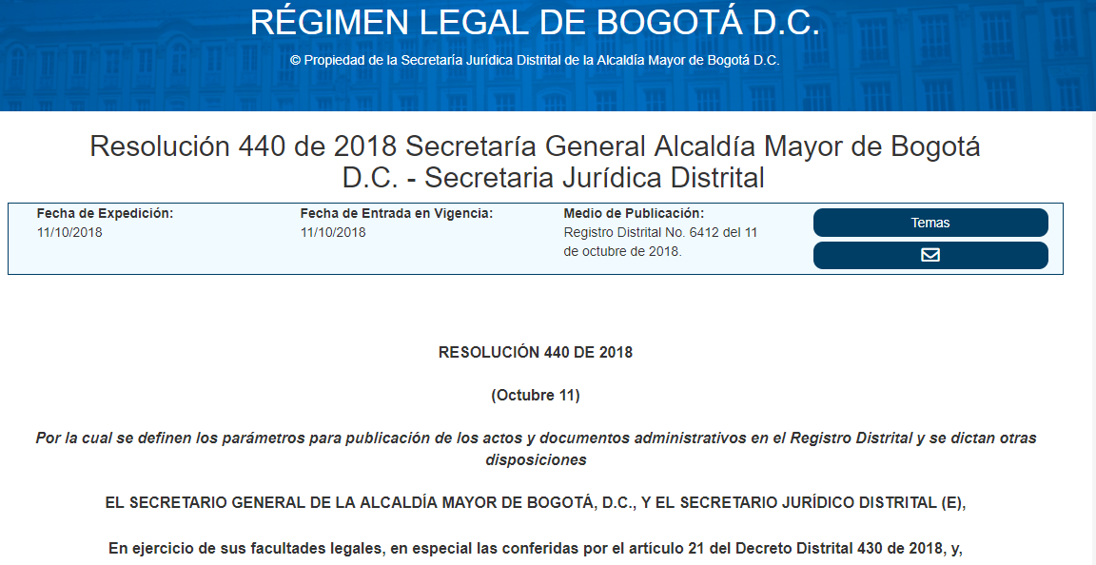
Elaboración y expedición de la Resolución 104 de 2018 (23/10/2018), “Por la cual se establecen los parámetros para la administración, seguridad y la gestión de la información jurídica a través de los Sistemas de Información Jurídica” Este acto puede consultarse en el siguiente link:
https://www.alcaldiabogota.gov.co/sisjur/normas/Norma1.jsp?i=81226
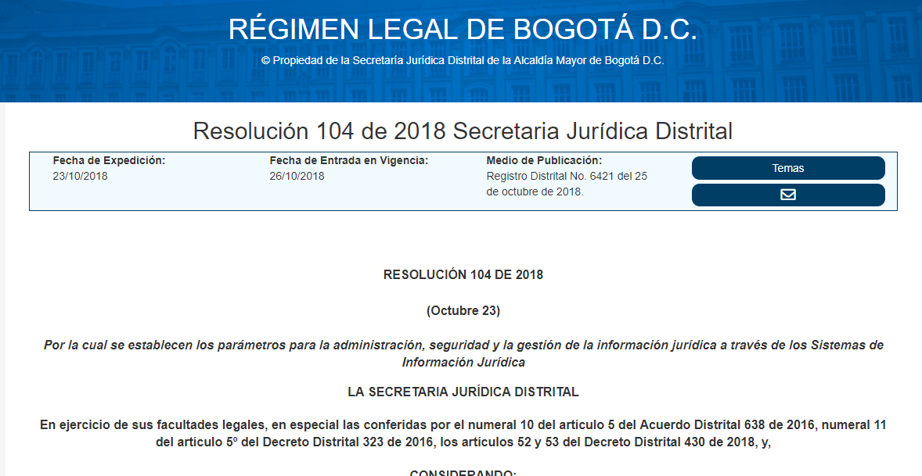
Ahora bien, en desarrollo de las obligaciones contractuales, así como con el trabajo de la Dirección se cuenta con los siguientes lineamientos, instrumentos y documentos que sirven en el proceso de implementación del modelo.
Elaboración y expedición de la Directiva 025 de 2018 (27/12/2018), “Lineamientos metodológicos para la formulación y adopción de la Política de Prevención del Daño Antijurídico por parte de los Comités de Conciliación de organismos y entidades distritales” Este acto puede consultarse en el siguiente link:
https://www.bogotajuridica.gov.co/sisjur/normas/Norma1.jsp?i=82028
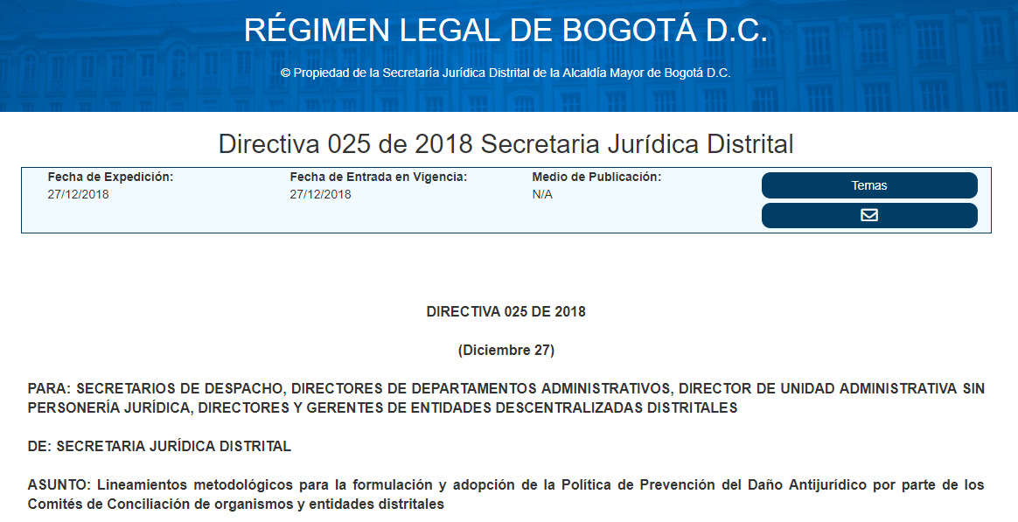
- Elaboración y digitalización de contenido de curso virtual acerca del modelo de gestión jurídica distrital. La inscripción para la realización del curso estaba habilitada en el siguiente link: http://gestionacademica.bogota.gov.co/ga/
- Elaboración de indicadores para el seguimiento del modelo.
- Proyectos de decreto de compilación normativa en los temas de Disciplinarios, IVC, Contratos y prevención del daño antijurídico.
- Propuestas para reglamentar las distinciones del modelo.
- Documento sobre buenas prácticas.
Finalmente, de acuerdo con las fases de implementación del modelo, se ha adelantado la Socialización del Modelo de Gestión Jurídica así: En el comité Jurídico Distrital, Plenaria Jurídica de Entidades y Organismos de Control.

PROYECTO 7502. Fortalecimiento Institucional De La Secretaria Jurídica Distrital

Desarrollar el 32% de las herramientas para implementar el Sistema Integrado de Gestión de la Entidad:

- Aplicativo SIG – Sistema de medición, análisis y reporte para la toma de decisiones - Smart

En el marco de la generación de herramientas administrativas para el Sistema Integrado de Gestión de la Entidad, se realizó el lanzamiento del aplicativo SMART como herramienta para la administración del Sistema Integrado de Gestión, compuesto por 13 módulos:
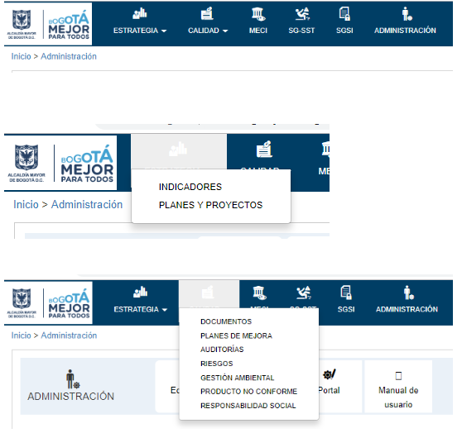
- Administración
- Documentos
- Planes de mejora
- Auditorias
- Seguridad de la Información
- Seguridad y salud en el trabajo
- Producto No conforme
- Planes
- Indicadores
- Riesgos
- Gestión Ambiental
- MECI
- Responsabilidad Social

Posteriormente se realizó el cargue de la información en el aplicativo, acompañado de capacitaciones a los responsables de los módulos, con el fin de dar inicio con el manejo de la herramienta.
Finalmente, fueron puestos en funcionamiento desarrollos y mejoras al aplicativo SMART para los siguientes Módulos: Administración, Planes de Mejora, Documentos, Seguridad de la Información, Seguridad y Salud en el Trabajo, Auditorías, Producto No Conforme, Riesgos y Gestión Ambiental; logrando así un nivel de evolución para el aplicativo SMART que se traduce en un beneficio para la operación entre procesos, generación de información fidedigna y confiable para la toma de decisiones.
Producto de la puesta en marcha del aplicativo SMART y de cara a la certificación de calidad, fueron realizadas 450 solicitudes de creación, actualización y mejora de documentos (caracterización de proceso, procedimientos, formatos, manuales, guías, entre otros).
- Modelo Integrado de Planeación y Gestión
Se elaboró plan de trabajo para la implementación del MIPG en la Secretaría Jurídica Distrital, el cual contenía entre otras actividades, la proyección de acto administrativo para la creación del Comité Institucional de Gestión y Desempeño, así como también, la asesoría a las áreas responsables de efectuar el autodiagnóstico.
El 13 de junio de 2018, se expide la Resolución No. 054 del 13 de junio de 2018, "Por la cual se crea el Comité Institucional de Gestión y Desempeño de la Secretaría Jurídica Distrital".
Se propuso al Comité la delegación de funciones de evaluación e identificación de actividades orientadas a garantizar un cumplimiento superior de la gestión institucional en el marco de MIPG. Este diagnóstico contempló la priorización y pilotaje de los autodiagnósticos de las políticas:

- Direccionamiento Estratégico y Planeación
- Gestión Estratégica del Talento Humano
- Transparencia, acceso a la información pública y lucha contra la corrupción
- Defensa Jurídica
- Gobierno Digital
- Gestión Presupuestal y eficiencia del gasto público
- Participación Ciudadana en la Gestión Pública

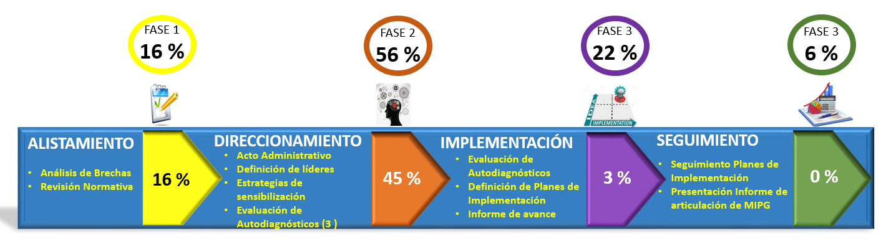

Teniendo en cuenta un desarrollo progresivo de implementación, se dio inicio a la revisión y evaluación de los primeros autodiagnósticos, y a través de ejercicios semipresenciales, se evaluaron los diferentes aspectos contenido en cada una de las políticas, estableciendo criterios de calidad de la información, en caso de contar con la actividad, se debía indicar la evidencia, y para valores inferiores a 80 puntos se requería la definición de planes de implementación con actividades que coadyuvaran a mejorar el nivel de cumplimiento de cada política evaluada.

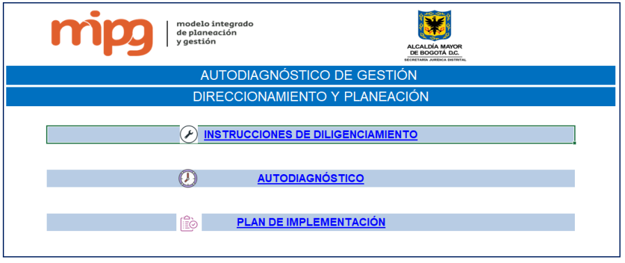

Teniendo en cuenta la asignación de líderes de políticas a nivel Distrital, coordinada por la
Secretaría General de la Alcaldía Mayor de Bogotá, se identificaron líderes por Política en la Entidad, con el objetivo de garantizar una cobertura y liderazgo que propenda por una implementación e integración efectiva.

De otra parte, se realizó la revisión, ajuste y evaluación de la Política de Direccionamiento y Planeación y formulación del plan de implementación, así como el desarrollo de mesa de trabajo orientada a desarrollar estrategia para trabajar, de manera articulada, la gestión del conocimiento de acuerdo a los lineamientos del Mipg, Sistema Integrado de Gestión y Arquitectura Empresarial.
Así mismo, se desarrollaron estrategias para la implementación del Mipg, definiendo roles por cada una de las dimensiones y políticas, para posterior aprobación del Comité Institucional de Gestión y desempeño de la Entidad.
Por último, se diseñó la propuesta para presentación del informe de gestión institucional con la estructura de MIPG.
- Planes de Mejoramiento Institucionales
Se realizó asesoría a los procesos de la Entidad en la formulación de los planes de mejoramiento, establecidos para dar tratamiento a los hallazgos detectados en auditorías internas, autoevaluación de la gestión, riesgos, entre otras fuentes de origen. De igual manera se realizó asesoría y acompañamiento en el registro y cargue de los planes en el Sistema de Información “SMART", a través del cual se realizó el respectivo seguimiento al cumplimiento de las actividades formuladas.
- Riesgos de Gestión y de Corrupción
Se da inicio a mesas de trabajo con los gestores de calidad, dirigida a proporcionar los lineamientos para el adecuado registro y segundo reporte del monitoreo a los riesgos de gestión y corrupción de la entidad en el aplicativo SMART.
De otra parte, se presentó el Desarrollo y documentación del instrumento “Metodología para la Gestión de los Riesgos de Gestión y Corrupción”. Posteriormente se realizó socialización de la metodología documentada para la administración de los riesgos de corrupción y gestión de la entidad.
Por ultimo durante la vigencia, se presentó asesoría y monitoreo constante a los riesgos de gestión y riesgos de corrupción del Proceso de Planeación y Mejora Continua, a través del aplicativo Smart.
- Plan Anticorrupción y de Atención al Ciudadano – PAAC
Al cierre de la vigencia, se llevaron a cabo las acciones correspondientes en el Sistema Único de Información de trámites – SUIT con el fin de dar cumplimiento a lo programado en el Plan Anticorrupción y atención al ciudadano – 2018, en el componente racionalización de trámites.
Actualmente el inventario de la SJD, cuenta con 4 trámites inscritos, toda vez que mediante Decreto Distrital 359 del 4 de julio de 2018, se asignó a la Secretaría Distrital de Hábitat, la función de adelantar la convocatoria a los Comités de Desarrollo y Control Social de Servicios Públicos Domiciliarios, con el propósito de conformar y presentar al Alcalde Mayor, las ternas para la designación de los vocales de control que conformarán las Juntas Directivas de las Empresas Oficiales de Servicios Públicos del orden distrital. Es así como, se realizó la solicitud ante el Departamento Administrativo de la Función Pública para la eliminación del trámite, de acuerdo con la normatividad anunciada.
Eliminación del trámite: " Convocatoria a la asamblea ordinaria para la elección de la terna de vocales de control" pasa a ser de competencia de la Secretaria Distrital de Hábitat.

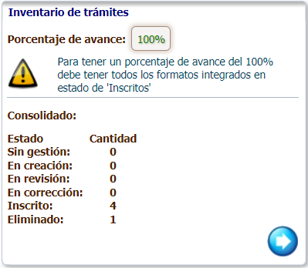
Para la vigencia 2018, la Entidad presentó el nuevo punto de atención al ciudadano, el cual inicio su actividad a partir del 01 de agosto de la vigencia anterior, dicha acción de racionalización fue incluida dentro de la propuesta en el PAAC-2018, logrando cumplir con 5 acciones de racionalización de tipo administrativa. Sumado a lo anterior, se consolido otra acción de racionalización, la cual proponía disminuir el tiempo de días para el trámite de "Reconocimiento, registro(s) de ligas y asociaciones de consumidores" acción en la que se disminuyó el tiempo de respuesta de 60 a 40 días hábiles. Finalmente, dicha acción de racionalización fue divulgada en diferentes canales de atención, tales como, Sistema SIPEJ, pagina web de la Entidad e Intranet.
- Informe de Gestión y Resultados de la entidad
Como resultado del seguimiento a los Planes, programas y proyectos de la Entidad, la Oficina Asesora de Planeación realizó seguimientos trimestrales a las diferentes dependencias, las cuales reportaron los avances presentados en el POA 2018. Así mismo, se consolido la información en el informe de Gestión y resultados por cada trimestre, el cual fue publicado en la pagina web de la Entidad para ser consultado por la ciudadanía en general y partes interesadas.
De otra parte, se presentó solicitud y registro en el Sistema Predis del avance de los indicadores de producto del P.M.R. (Productos, Metas y Resultados) durante la vigencia. Así como, la actualización de la información en el Sistema PREDIS a cargo de la Secretaría de Hacienda, de indicadores de objetivo y producto.
Finalmente, se realizó la actualización de los giros del presupuesto de inversión y funcionamiento al cierre de la vigencia.
- Seguimiento a planes de trabajo de la Oficina Asesora de Planeación
Como herramienta de control, se realizó la documentación de los compromisos resultado de los planes de trabajo de la Oficina Asesora de Planeación, extraídos de la reunión de seguimiento a planes, para seguimientos posteriores, y envío a responsables de compromisos.
De otra parte, se diseñaron formularios digitales para los seguimientos mensuales y trimestrales de los planes de trabajo de la Oficina Asesora de Planeación.
- Elaboración y diseño de piezas comunicacionales
Durante la vigencia 2018, se realizó el cubrimiento de los eventos de la Secretaría Jurídica Distrital en los cuales se llevó a cabo la grabación de videos institucionales, así como sesiones fotográficas y ciento setenta y seis (176) piezas de diseño que incluyen mailings, headers, banner web e imágenes para el home del aplicativo Smart.
A continuación, se presenta algunas de las actividades desarrolladas:
 |  |  | Diseño piezas gráficas para la Ruta de la Calidad, que incluyen mailings y pendones. Diseño de piezas comunicacionales bajo el mismo estilo gráfico, con diferente contenido temático, para la Ruta de la Calidad, en el marco de la auditoría para certificación en la NTC ISO 9001:2015.
Diseño de piezas gráficas (banner web, escarapela, esferos, entre otras), para la Dirección Distrital de Asuntos Disciplinarios. Diseño de piezas gráficas (tarjeta de invitación y pendón), para el evento de Integridad y Transparencia de la Secretaría Jurídica Distrital.
Creación de un (1) banner web con el registro de evento de transparencia para resaltar el compromiso adquirido por la entidad en este respecto. Diseño de un (1) mailing con el fin de recordar y sensibilizar las acciones de Gestión del Riego que deben efectuarse. |  | 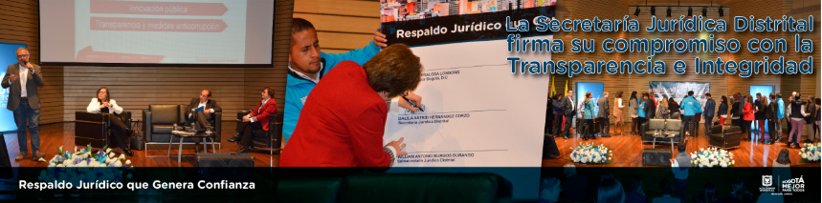
Diseño y distribución de mailing para Gestión del riesgo, para la semana de la salud y contenido de salud ocupacional en el trabajo, intranet, entre otros.
Modificación de información de las piezas comunicacionales cargadas en la web con relación al punto de atención al ciudadano abierto en el Supercade CAD. Diseño de volante con información del nuevo Punto de Atención de la Secretaría Jurídica Distrital.
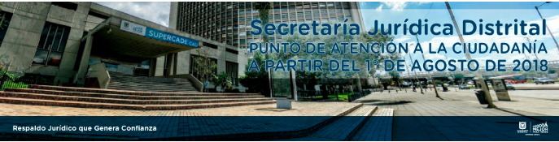
Diseño de una (1) revista con el portafolio de bienes y servicios de la entidad, y la respectiva difusión en la página web y cargue en la intranet institucional. Adecuación de un (1) banner con la imagen del PIGA, para habilitar su uso en presentaciones y piezas de distribución. Elaboración de batería de cinco (5) diseños diferentes para la recolección de ideas del compromiso pactado con el IDEPAC.

Tomas fotográficas en los cuatro (4) juegos efectuados en la ruta de la calidad, liderada por la Oficina Asesora de Planeación. Apoyo fotográfico para el evento de Integridad y transparencia que realizado por la Secretaría Jurídica Distrital.

- Sistema de Integrado de Gestión y Documentación del SIG
- Seguimiento a la implementación de los Subsistemas que conforman el Sistema Integrado de Gestión, teniendo en cuenta los lineamientos definidos en la norma NTD SIG 001:2011.
- Acompañamiento en la creación, actualización y/o eliminación de la documentación del Sistema Integrado de Gestión.
- Se efectúa el cargue de documentos (vigentes y obsoletos) al aplicativo del Sistema Integrado de Gestión –Smart. Asesoría y apoyo para la actualización de la documentación de los procesos de la Secretaría Jurídica Distrital.
- Seguimiento a las solicitudes de revisión y actualización del normograma en los procesos.
- Revisión de los procedimientos del Sistema Integrado de Gestión con respecto a los Diagramas de Flujo Entregados por el contratista INDUATA, como soporte de su gestión realizada en el diseño del Sistema Integrado de Información de la Secretaría Jurídica Distrital. Producto de esta revisión, se realizó presentación detallada con los resultados la cual fue expuesta ante los responsables de proceso para la toma de decisiones sobre ajustes a los procedimientos.
- Elaboración de herramienta para la medición del estado de los procedimientos del Sistema Integrado de Gestión de la Secretaría Jurídica Distrital y evaluación a todos los procesos de la entidad de acuerdo a los criterios determinados en la herramienta.

- Documentación SIG – Oficina Asesora de Planeación
Sensibilización y socialización de procedimientos transversales en todas las dependencias de la Secretaría Jurídica Distrital, orientadas a promover su conocimiento y adecuada aplicación, en lo referente a Elaboración y Control de Documentos, Acciones correctivas, preventivas y de mejora, Construcción y Actualización del Normograma y Gestión de Riesgos.
Identificación de similitudes y diferencias entre el glosario del aplicativo Smart y los términos asociados a los procedimientos, a partir de la consolidación de trescientos cincuenta y seis (356) términos y definiciones de los doce procedimientos del Proceso y el Smart. Creación de treinta y cinco (35) términos y definiciones en el glosario del aplicativo Smart y su respectiva asociación a los procedimientos del Proceso.
Se elaboraron flujogramas de procedimientos y cargue a las respectivas fichas técnicas. Así como, revisión al comparativo de los flujos de las fichas técnicas en las versiones vigentes de documentos asociados a los procesos, en el Listado Maestro de Documentos del aplicativo Smart, módulo de documentos, así como validación del estado documentos obsoletos.

Actividades efectuadas en el marco de la Certificación de la entidad bajo la NTC ISO 9001:2015

Frente al proceso de certificación de Calidad para la Secretaría Jurídica Distrital bajo la Norma ISO 9001:2015, como estrategia de apropiación para el Sistema de Gestión de Calidad, fue estructurada la Ruta de la Calidad, la cual consistió en la realización de dinámicas y juegos presenciales y en línea para la participación de los servidores de la SJD.
En desarrollo de esta actividad, se dio inicio a mesas trabajo con el proceso de gestión de comunicaciones dirigida a suministrar orientación técnica sobre los requisitos NTC ISO 9001: 2015 aplicables al proceso, así como los temas críticos de cara a la auditoria de certificación.
Proyecto de Resolución de delegación del Representante por la Dirección para el Sistema Integrado De Gestión, ajustado y remitido a la Dirección Distrital de Doctrina y Asuntos Normativos para el trámite correspondiente.
Planificación, definición y documentación de los componentes de la estrategia “Ruta de la Calidad” para fortalecer la cultura de la calidad y preparar a los colaboradores para el proceso de certificación bajo la NTC ISO 9001: 2015.
Mesa de trabajo con los gestores de calidad dirigida a proporcionar información y orientaciones sobre el despliegue e implementación de la Ruta de la Calidad (Objetivo, componentes, roles, responsabilidades).
Diseño, desarrollo y seguimiento de actividades lúdicas para preparación al equipo humano para la auditoría de certificación NTC ISO 9001: 2015, como parte de la implementación de la primera parte de la Estrategia “Ruta de la Calidad”. Mesa de trabajo con los gestores de calidad de la entidad dirigida a proporcionar orientaciones sobre el registro de salidas no conformes en el aplicativo del Sistema Integrado de Gestión - Smart. Contrato para el proceso de certificación adjudicado y suscrito con el organismo certificador correspondiente.
Finalmente, se llevaron a cabo los ejercicios de Preauditoría y Auditoría de Certificación, a los procesos estratégicos, misionales, de apoyo y control de la Entidad; producto de estas gestiones el día 23 de noviembre en reunión de cierre de auditoría el ente certificador COTECNA otorgó para la Secretaría Jurídica Distrital la certificación en calidad para los Procesos de Defensa Judicial y de Doctrina y producción normativa, la cual tiene una vigencia de tres (3) años, haciendo mantenimiento de la misma anualmente.

Meta 5. Implementar el 40% del Modelo de Arquitectura Empresarial de la Secretaría Jurídica Distrital

Durante el 2018, se realizó el análisis de resultados de la revisión estratégica de la Secretaría Jurídica Distrital, ajuste a la matriz Perfil de Oportunidades y Amenazas del Medio (POAM), en la cual fueron estudiadas nueve (9) dependencias de la entidad y establecidas tres categorías de factores de análisis externos: generales, misionales y estratégicos.
Así mismo, se realizó la presentación del informe final de la revisión estratégica 2018 – Secretaría Jurídica Distrital, en el cual se relacionaron las actividades adelantadas y los objetivos, metodología, resultados y la relación de propuestas para incluir acciones y estrategias a desarrollar tanto en los planes de acción de la entidad como en la hoja de ruta de la Arquitectura Empresarial (componente misional), Mipg y Sistema de Calidad, esto con el fin de superar las dificultades o brechas encontradas identificadas. Adicionalmente, la Oficina Asesora de Planeación participo en las reuniones organizadas en la sede del grupo INDUDATA sobre "Recorrido al Diseño del SIISJD".
Posteriormente, se trabajó en la definición del modelo de negocio objetivo (To Be), expresado en una propuesta para nuevo de mapa de procesos para la Secretaría Jurídica Distrital, con el propósito de incorporar la tecnología en el futuro inmediato de la gestión de la entidad, el cual hace las veces de proceso transversal, optimiza la gestión institucional y genera mayor eficiencia en los procesos.
Resultado de lo anterior, al cierre de la vigencia se entrega del documento denominado “Análisis de la Brecha Estratégica en el marco de la Arquitectura Empresarial en la Secretaría Jurídica Distrital”, en el cual se incluyeron componentes de alineación para avanzar al modelo de negocio objetivo (estado To Be). Elaboración de propuesta de metodología para priorizar las brechas institucionales identificadas, como paso previo a la realización del Roadmap.
Fue construido y finalizado el Roadmap (Mapa de Ruta) para la arquitectura empresarial aplicada en la SJD, el cual incluye las propuestas o brechas a priorizar:
- Actualización de los componentes estratégicos de la Secretaría Jurídica Distrital, para incorporar la tecnología y las comunicaciones como factor clave para el desarrollo de los procesos misionales de la entidad.
- Evaluación y optimización de Procesos y Procedimientos
- Gestión de Indicadores - (Capacitación, asesoría, liderazgo, clasificación.)
- Alineación de Imperativos estratégicos, planes y estrategias TI.
- Ajuste la normatividad asociada a la SJD impactada por el SIISJD.
- Mejoramiento de la gestión del conocimiento del proyecto SIISJD para garantizar capacidad mínima de mantenimiento y operación del sistema.
- Implementar propuesta de comité de Arquitectura Empresarial.
- Capacitación y actualización de los servidores públicos de la entidad en temas de tecnología e informática como preparación para su mayor interrelación con las nuevas herramientas tecnológicas que pondrá a su disposición el nuevo SIISJD

Con el desarrollo del ejercicio de Arquitectura Empresarial de la Secretaría Jurídica Distrital, fue posible realizar una revisión estratégica que permitió dar una mirada integral a todas las capacidades institucionales y generar iniciativas y proyectos.

PROYECTO 7508: Fortalecimiento de los Sistemas De Información y Comunicaciones de la Secretaria Jurídica Distrital

Fortalecer El 35% de los Sistemas de Información Jurídicos:

Implementación de la infraestructura TIC (hardware, software y comunicaciones)

Se llevaron a cabo actividades como: Contratación Correo Electrónico, Hosting, Impresión y Canales De Internet. De otra parte, se realizó el alquiler de impresoras requeridas, para el normal funcionamiento de la entidad.
Se realiza la adquisición del servicio de Hosting para el Portal Web de la entidad, de otra parte, realiza la compra del servicio de conexión a Internet hasta el 31 de diciembre del 2018 requerido.
Punto de Atención Cade CAD
Enlaces de Conectividad Terrestre - Enlaces Dedicados a Internet – de 2 Mbps – Servicio Oro (Canal Principal y canal Backup). Se realizó el estudio de factibilidad y el tendido de la fibra por parte del proveedor para la conexión de los dos canales (Principal y backup), según cronograma del proveedor solo falta el aprovisionamiento lógico de los canales.
Para la actividad “Implementar la Infraestructura TIC (Hardware, Software y Comunicaciones)”, se cumplió con el 100% del mantenimiento los servicios de impresión, canal de internet, hosting, correo electrónico, soportando con un DBA las bases de datos de la entidad, permitiendo que tanto los funcionarios como contratistas puede realizar las actividades diarias de la entidad, para cumplir con los objetivos establecidos por la Secretaria Jurídica Distrital.

Modernizar Los Sistemas De Información Misionales Y Administrativos De La SJD

- Protocolo para Compartir Noticias entre los Sitios Web Distritales:

En cumplimiento de la Ley 1712 de 2014, articulo 6, literal J donde se definen los datos abiertos y la Circular 001 de 2018 “Protocolo para compartir noticias entre los sitios web distritales”, se realizaron los ajustes funcionales en el portal web de la entidad con el fin de disponer en formato RSS (formato XML para distribuir contenido en la web), de esta manera será posible su acceso y reutilización de forma libre de la información.

- Transición de IPV4 a IPV6:

- En cuanto al tema de la Transición de IPv4 a IPv6, se realizó el afinamiento de configuraciones de hardware, los canales, la red de datos, se configuró el direccionamiento IPv6 en los dispositivos de red, es así como se encuentran funcionando correctamente, tanto en protocolos IPv4 e IPv6, así como software y servicios de la entidad, como parte de las actividades se elaboraron los siguientes documentos:

- Documento con los cambios detallados de las configuraciones realizadas, previo al análisis de funcionalidad realizado en la fase II de Implementación.

- Documento de inventario final de la infraestructura de TI sobre el nuevo protocolo IPv6.
- Infraestructura y Bases de Datos

Se realiza administración, mantenimiento y soporte a la infraestructura tecnológica de la entidad con el fin de proveer servicios y sistemas eficientes para los funcionarios y contratistas de la Secretaria Jurídica Distrital.
El CSIRT Gobierno, informa que se debe proceder a realizar un aseguramiento perimetral, bloqueando unas direcciones IP específicas, ya que se ha identificado que están realizando ataques dirigidos a servidores DNS de varias entidades, se valida y se aplican los bloqueos correspondientes.
Se cumplen tareas constantes de administración de los servidores sobre la plataforma ORACLE PCA.
Se realiza mantenimiento de la plataforma constantemente y se realizan limpiezas de backups constantes de acuerdo a lo especificado por el Ingeniero encargado.
Se presento, el cambio de dominio para el aplicativo SISJUR (Régimen Legal), el cual se pasó del dominio bogotajuridica hacia alcaldiabogota, lo anterior debido a problemas con la indexación en el motor de búsqueda de google.
Se creó un servidor para el envió de correo electrónico, solicitando los registros tipo A y tipo TXT ante ETB y la adición a lista blanca por parte de Xertica, con lo anterior se deja funcionando un Relé de correo basado en Postfix, el cual está reenviando emails a los servidores de Google.
Se instalaron las actualizaciones disponibles por el fabricante del sistema operativo Windows 2016 Server. Los servidores han sido actualizados con todos los parches liberados por el fabricante.
Se ha ajustado la configuración de los Swicthes y con el soporte del proveedor ETB, se ha mantenido tanto la red por cable como Wifi en óptimas condiciones. Adicional se ha descargado copia de seguridad para tener disponible en caso de restauración.
Sobre el firewall de la entidad, se aplicaron ajustes de seguridad para el bloqueo de páginas de alto riesgo como virus y ataques cibernéticos, además se bloqueó todo el contenido de páginas con contenido no autorizado.
Se habilitó la herramienta para monitoreo de consumo de los canales Wan de la entidad a través del proveedor ETB, donde se puede verificar el consumo del cada uno de los canales en diferentes periodos de tiempo.
Se crearon las bases de datos Misional y Administrativa en el nuevo ambiente de Pruebas. Al Subir la B.D Misional en el Cluster se observa un alto consumo de Recursos de Memoria, entonces se abre el Caso: SR 3-18508383811: high memory usage of proccess of GI and TFA. A 31 de octubre el SR se encuentra en revisión por parte de Oracle.
En el monitoreo del RAC se halló la continua aparición del mensaje de alerta: GSIPC:BSEND: deq msg 0xcb62f330, entonces se abre un caso con Oracle Support: SR 3-18463879098 : GSIPC:BSEND: last proc to post me, se hace seguimiento y se soluciona.
Se agendaron políticas de backup sobre la base de datos Administrativa a disco.
Se realizó seguimiento de la ejecución de los backups de las b.d Misionales y Administrativas, sin hallar ningún problema en su ejecución.
Se restauró la B.D ADMJUR y la B.D MISIONAL en el ambiente de Pruebas/Contingencia definitivo.
Se tienen copias propias de los archivos de configuración de los servicios, se está trabajando en la implementación de políticas en la herramienta Oracle Secure Backup.
Se tiene una segunda capa de respaldo en el servidor Cuasimodo, el cual está tomando backups vía RSYNC de la información desde los distintos servidores.
Se tiene adicional otra capa de backups ubicada en un servidor en la Secretaría General, con capacidad de 5TB como plan de contingencia.
Se tiene instalada la maquina Cuasimodo, con el fin de llevar backups externos de todo el sistema y evitar una posible pérdida de información.
Se tienen tareas programadas para realizar los backups correspondientes a los servidores de base de datos.
Se entregó Informe técnico del Análisis de Usuarios y Roles de Bases de Datos, con el fin de que proveedores de aplicación, validen la posibilidad de limitar el acceso de usuarios a bases de datos.
Se entrega informe final de las políticas de Backup implementadas, usando RMAN, y moviendo los backups a una segunda locación para minimizar el riesgo de pérdida de información.
Se implementaron los ambientes de producción en alta disponibilidad para las bases de datos misional y administrativa, también se entregó un ambiente de pruebas Oracle Single Instance, los dos ambientes en versión 12cR2.
Se creó un índice en la base de datos Misional, con el fin de optimizar el rendimiento de la misma, después de haber realizado un análisis de rendimiento a la base de datos, la cual mostraba una gran lentitud por bloqueos de objetos a nivel de la Shared_Pool, tal como se aprecia a continuación:
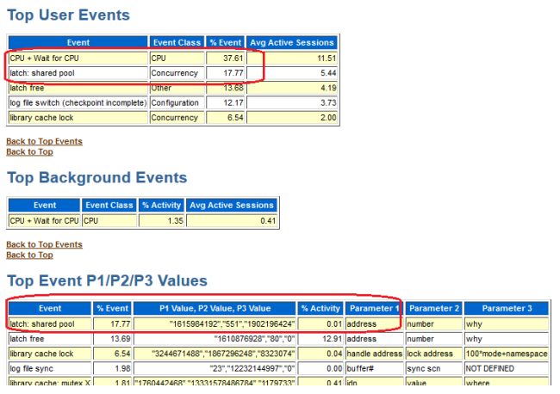
Esta creación consistió crear un índice sobre la tabla t_sesion_ip por la columna: SEIP_IDSESSION, luego de identificar que la siguiente consulta se ejecutaba una enorme cantidad de veces y no tenía índice sobre la columna sobre la cual se hacia el filtro.

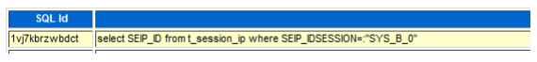
En cuanto al Administración de Espacio se evidencia como se tiene usado el espacio para los diferentes ambientes de base de datos:
AMBIENTE DE PRODUCCIÓN
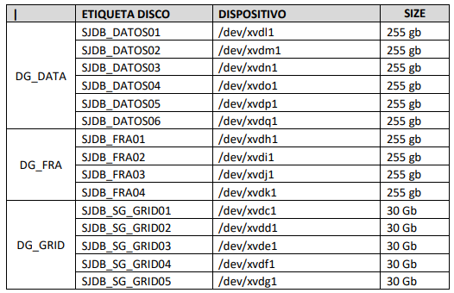
AMBIENTE DE PRUEBAS
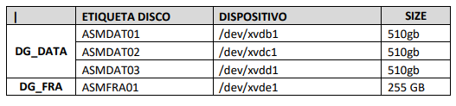
Backups Base de Datos Administrativa
La siguiente imagen evidencia la política de backup que se implementa para el último día el año.
- Full Backup de Base de Datos A LAS 11:10 de la noche
- Mover el Backup Full a una locación fuera del Storage el 1 de enero a las 3:15 AM

Backups Base de Datos Misional
La siguiente imagen evidencia la política de backup que se implementa para el último día el año.
- Full Backup de Base de Datos las 11:50 PM
- Mover el Backup Full a una locación fuera del Storage (1 de enero a las 11:25 AM)

De acuerdo con la programación y ejecución del Plan de Acción, la meta Fortalecer el 17 % de los Sistemas de Información Jurídicos y su indicador Número de Sistemas de Información Jurídicos con Desarrollo, Soporte y Mantenimiento, se planteó para su presentación el Sistema de Información de Personas Jurídicas –SIPEJ, en el cual se realizó un desarrollo dirigido al ciudadano, con el objeto de validar la legalidad de las certificaciones, que se generan en la Dirección Distrital de Inspección, Vigilancia y Control de Entidades sin Ánimo de Lucro.
- SISTEMA DE INFORMACIÓN DE PERSONAS JURÍDICAS –SIPEJ
Este desarrollo consistió en que una vez una entidad sin ánimo de lucro, solicite una certificación y se realice el trámite al interior de la Dirección Distrital de Inspección, Vigilancia y Control de Entidades sin Ánimo de Lucro, el sistema debe generar el certificado en formato PDF con un código de verificación único, el cual se encuentra en la parte inferior del certificado así: , este código queda guardado en el sistema para que una vez se cague el archivo, se pueda seleccionar el código y vincularlo a la certificación.
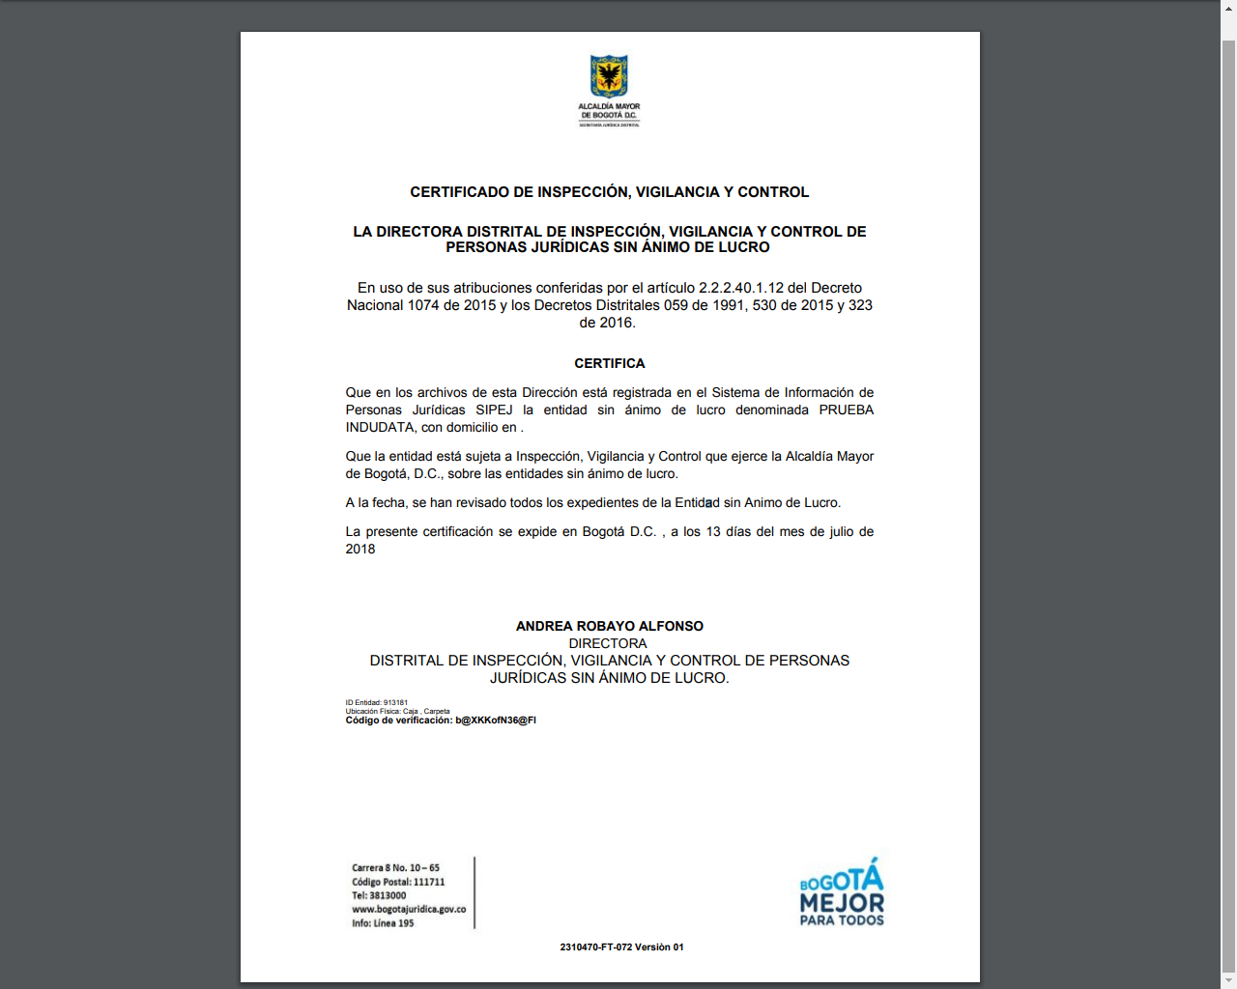
Luego se debe ingresar a la gestión que le dio origen al certificado, para agregar la fecha en que se expidió y firma de certificado (firmado por la directora Inspección, Vigilancia y Control de Entidades sin Ánimo de Lucro).

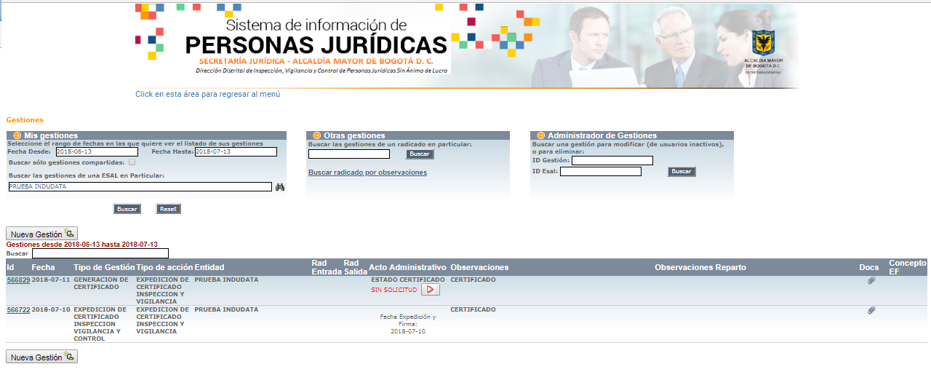
Cuando un usuario externo quiera validar el certificado que generó la Dirección Distrital de Inspección, Vigilancia y Control de Entidades sin Ánimo de Lucro, debe ingresar al Sistema de Información de Personas Jurídicas, en el cual se encuentra en el front principal la ventana de Verificación de Certificados, digitar el código del documento, activar el check y dar clic en el botón verificar, el sistema al realizar este procedimiento, si el certificado existe y es auténtico mostrara automáticamente el certificado que se encuentra en el sistema de información firmado y con su debido código de verificación, en caso que no exista el certificado al realizar la verificación con el código aparecerá una ventana emergente con el siguiente aviso “Código de verificación NO VALIDO”.
Impactos obtenidos con los resultados:
Con este desarrollo para la Verificación de Certificados, el objetivo es garantizar las características de autenticidad, integridad y disponibilidad de las certificaciones expedidos por la Dirección Distrital de Inspección, Vigilancia y Control de Personas Jurídicas Sin Ánimo de Lucro, el cual pone a disposición de la ciudadanía una opción que le permite ver la representación digital de dichos documentos.
- SISTEMA DE INFORMACIÓN DE PROCESOS JUDICIALES –SIPROJ
De acuerdo con la programación y ejecución del Plan de Acción, la meta Fortalecer el 35 % de los Sistemas de Información Jurídicos y su indicador Número de Sistemas de Información Jurídicos con Desarrollo, Soporte y Mantenimiento, se planteó para este cuarto trimestre presentar el Sistema de Información de Procesos Judiciales –SIPROJ, en el cual se realizó un desarrollo dirigido a las entidades del distrito con el objeto de Actualizar la Metodología de Valoración de Obligaciones Contingentes.
Este desarrollo consistió en analizar y diseñar un prototipo del proceso de valoración contingente, el cual se encuentra enmarcado en cuatro componentes relacionados, que de forma cíclica y periódica realizan la valoración contingente por actividades litigiosas.

Parametrización
El componente de parametrización controla los datos base, sobre los cuales el proceso de Valoración de Obligaciones Contingentes se ejecutará periódicamente.
Parámetros Generales
Determinan valores específicos sobre los cuales se efectúan los cálculos matemáticos financieros, a fin de la aplicación de la formulación que permitan hallar el valor futuro, a la indexación de las pretensiones y otros. Estos parámetros se encuentran en la siguiente pantalla del prototipo.
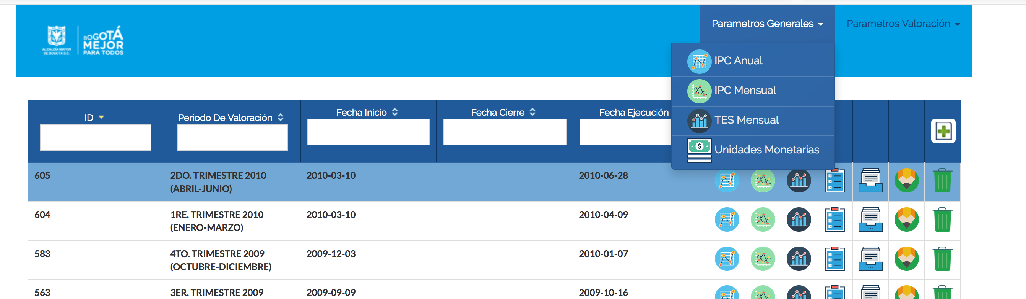
IPC Anual, IPC Mensual, TES Mensual
Corresponde al componente de administración de los valores del Índice de Precios al Consumidor tomados anual y mensualmente, la Tasa de Descuento tomada Mensualmente. Los administradores de información ofrecen el comportamiento de visualización de un conjunto de datos con opciones de agregar, editar y borrar.
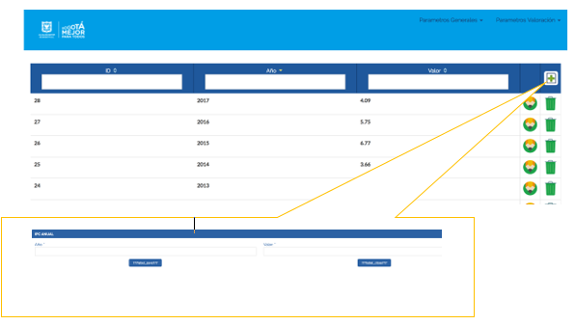
Unidades Monetarias
En esta opción se administran los diferentes tipos de Unidades Monetarias presentes en las diferentes pretensiones económicas de los procesos judiciales.
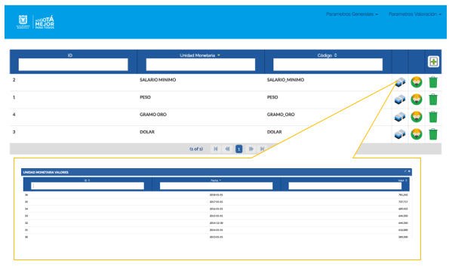
Parámetros Valoración
Corresponden a los parámetros que indican la periodicidad de apertura, cierre y ejecución del proceso de valoración, así como también los valores específicos usados en cada periodo.
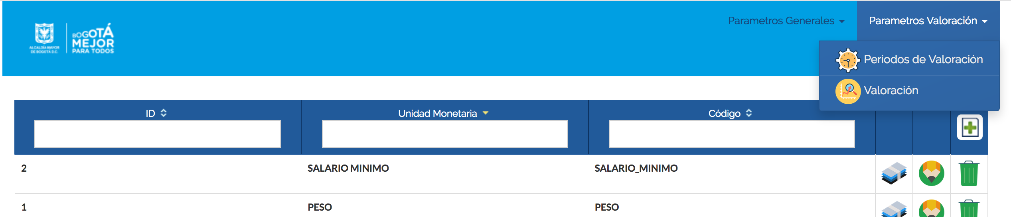

Periodos de valoración
Determina los ciclos automáticos de los periodos en los cuales se debe abrir, cerrar y ejecutar la valoración contingente.
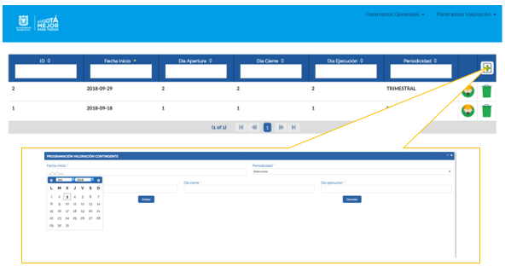

Datos como periodicidad, día de apertura, día de cierre y día de ejecución se determinan en el ingreso de los datos en el formulario.
Valoración
Luego de cada ciclo de apertura, cierre y ejecución del proceso de valoración en esta pantalla se acceder a los datos históricos en detalle por cada ciclo de ejecución.

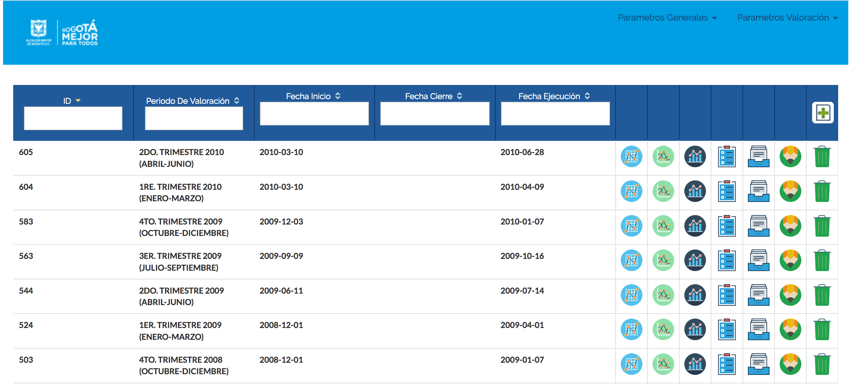

Los parámetros históricos por cada ciclo se acceden desde las diferentes opciones:

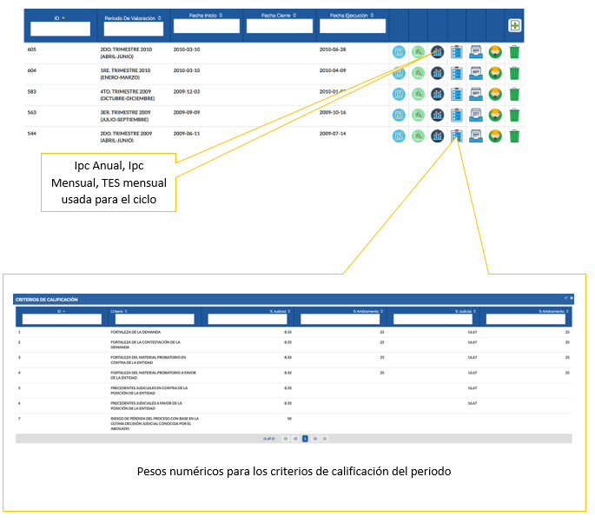
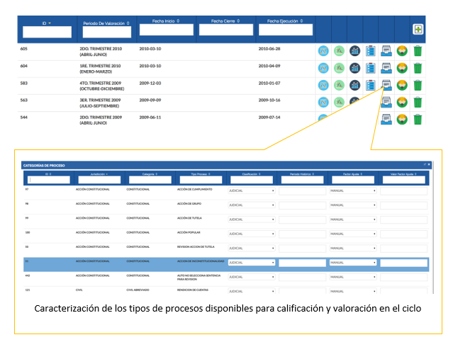
Impactos obtenidos con los resultados:
Con este desarrollo se actualiza la metodología de valoración de las obligaciones contingentes generadas por actividades litigiosas en contra de una entidad distrital, incluyendo los procesos mixtos teniendo en cuenta que en estos participan entidades distritales como demandadas, el cual es un modelo para el cálculo del valor razonable de las obligaciones contingentes generado por actividades litigiosas se encuentra soportado en la evaluación de dos (2) componentes que hacen parte de la etapa de medición: Valor económico de la pretensión, y la probabilidad final de fallo en contra.
Población Beneficiada: Las dependencias misionales de la SJD y entidades distritales.
Atención de requerimientos a los Sistemas Misionales y Administrativos
Con la asignación a los profesionales responsables de dar soporte y mantenimiento a los sistemas misionales y administrativos de la entidad, se atendieron 1159 requerimientos, cuando se presentaba la ocurrencia de mensajes de error no previstos durante las etapas de soporte y mantenimiento de los Sistemas o resolviendo dudas, absolviendo consultas, solucionando inconvenientes técnicos, funcionales, explicando la operatividad y realizando las pruebas respectivas a los ajustes de los sistemas, además de gestionar los requerimientos reportados en el GLPI con el fin de tener el registro de una base de conocimiento para los sistemas de la entidad.
De acuerdo con lo anterior, en el mes de diciembre se solucionaron todos los requerimientos que se encontraban en curso, dejando todo resuelto por parte de los ingenieros que soportan los sistemas misionales y administrativos.
A continuación, se muestra una tabla con la cantidad de requerimientos atendidos por cada sistema así:
Sistemas Misionales | 957
Abogacía | 20
Biblioteca | 26
Régimen Legal | 126
SID | 277
SIPEJ | 125
SIPROJ | 382
SIDIE | 1
Sistemas Administrativos | 202
LIMAY | 50
PERNO | 78
SAE - SAI | 12
SIGA | 61
SIPG | 1

TOTAL REQUERIMIENTOS
S. Administrativos | 202 | 17,43%
S. Misional | 957 | 82,57%
Total | 1159 | 100,00%

Impactos obtenidos con los resultados:
Se han mantenido disponibles los sistemas misionales y administrativos, atendiendo los soportes y mantenimientos de los sistemas.

Sistema Integrado de la Secretaria Jurídica Distrital Fase I de Información

En cuanto al contrato de “Elaborar el análisis y diseño del sistema de información integrado de la Secretaria Jurídica Distrital”, a continuación, se remite un resumen final de las actividades realizadas y entregadas por el contratista.
Se realizó la finalización del proyecto el 26 de septiembre de 2018, con la entrega de 238 documentos, que son los documentos base para el proceso de implementación del Sistema de Información Integrado de la SJD.
Este Sistema de Información Integrado, incluye al Despacho de la Secretaria Jurídica, a la Subsecretaria y a la Dirección Distrital de Doctrina y Asuntos Normativos con el objetivo de automatizar las actividades que se desarrollan en estas dependencias, un ejemplo es conocer y controlar la proyección y/o revisión y/o expedición de tres componentes: actos administrativos que el Alcalde Mayor y/o el Secretario Jurídico Distrital deban suscribir, expedir o sancionar; conceptos jurídicos, pronunciamientos y respuestas que sean solicitadas y; pronunciamientos jurídicos sobre los Proyectos de Acuerdo y Ley que le sean requeridos, además entrará a reemplazar a los siete Sistema de Información Misionales que actualmente existe en la Secretaria Jurídica Distrital convirtiéndolos en módulos, con el objetivo de intercambiar, interactuar e interoperar con la información que producen los
procesos misionales de la entidad, para la gestión de los asuntos jurídicos del Distrito Capital y contar con la disponibilidad, integridad y confidencialidad de la información.
Retrasos o inconvenientes presentados en el proyecto Fase I.
Se realizaron tres prorrogas en el mes de septiembre, debido a que, en la última aprobación de la semana de agosto, los siguientes entregables no obtuvieron la aprobación por parte de la interventoría y el equipo de supervisión de la SJD:
• Estrategia de migración.
• Seguridad y Auditoria.
• Arquitectura de Solución.
INDUDATA, solicito una prorroga inicial para el día 10 de septiembre, pero no alcanzo a subsanar las incidencias reportadas por la interventoría y la SJD, sobre los documentos el 21 de agosto.
Posteriormente, INDUDATA solicita una prorroga el 17 de septiembre, pero lastimosamente, aunque subsano varias incidencias aun no superan la totalidad de las mismas.
Finalmente, solicitan una prorroga hasta el 26 de septiembre, en la que hace entrega de los tres (3) productos en su versión final.
Se solicita un refuerzo de conocimiento sobre el modelo de datos que finalmente se generó y el día 26 de septiembre de 2018 se radicó con número 1-2018-17639 el Informe Final del Proyecto.
Impactos obtenidos con los resultados Fase I:
Los documentos entregados por parte del contratista Indudata, son la base para el proceso de implementación del sistema de información integrado de la SJD, la migración de los datos existentes en los sistemas misionales actuales, la adquisición de licenciamiento requerido para el nuevo sistema integrado y la transferencia de conocimiento para los usuarios sobre el nuevo sistema integrado.

Sistema Integrado de la Secretaria Jurídica Distrital Fase II de Información

La segunda fase del proyecto inicia con un retraso en el cronograma, debido a que no se cumplió con el cronograma establecido por la Fase I, ya que los documentos entregados por el contratista eran fundamentales, para iniciar con la segunda fase de implementación del sistema de información integrado de la Secretaria Jurídica Distrital.
Para la fase II del proyecto se generó un estudio de mercado a través de la plataforma SECOP II el 10 de septiembre, en donde se recibieron inquietudes y se contestaron, recibiendo una propuesta por SECOP II, luego se realiza una segunda presentación de estudios de mercado el 23 de septiembre con una sesión aclaratoria.
El Gerente del proyecto y equipo de profesionales brindaron apoyo técnico a la abogada del proyecto, para la fase de liquidación del contrato de la fase de “Análisis y Diseño del Sistema de Información”.
Se trabajó en el proceso de contratación para la Fase II de Implementación del Sistema de Información Integrado conjuntamente con el equipo técnico, con el direccionamiento de la abogada asignada al proceso y el Comité de Contratación, incorporando los lineamientos, normativas de MinTIC, del marco de referencia y otras buenas prácticas aplicables, se realizó un análisis jurídico para realizar el cambio del tipo de proceso generado por el área jurídica, para el proyecto en los estudios previos, generando la documentación final que conforma los Pliegos de condiciones del proceso.
Se publicó el 28 de diciembre el proceso de Implementación Sistema Jurídico Distrital – No. SJD-LP-02 de 2018 – Licitación Pública en SECOP II, hasta el momento se reportan 42 proveedores interesados en el proceso.
Impactos obtenidos con los resultados Fase II
Inicio del proceso para la adjudicación de la segunda fase del proyecto con la “Implementación del Sistema de Información Integrado de la Secretaria Jurídica Distrital”, con la publicación del proceso el 28 de diciembre
Población Beneficiada: Las dependencias misionales de la SJD
Inicio del proceso para la adjudicación de la segunda fase del proyecto con la “Implementación del Sistema de Información Integrado de la Secretaria Jurídica Distrital”, con la publicación del proceso el 28 de diciembre.

PROYECTO 7509. Fortalecimiento de la capacidad Institucional para mejorar la Gestión Administrativa de la Secretaria Jurídica Distrital

Adecuar y dotar 1 Entidad para el fortalecimiento de Gestión Administrativa

Teniendo en cuenta, que la SJD no contaba con vehículos de su propiedad para atender las necesidades de transporte de manera segura y oportuna, suple esa necesidad con tres (3) conductores de la planta de personal, en tres (3) vehículos recibidos en calidad de préstamo de la Secretaría General, dos (2) de estos Modelo 2009 y uno (1) Modelo 2011, los cuales presentan kilometrajes superiores a los 150.000 Km cada uno, y que por su estado de obsolescencia generan fallas mecánicas, ocasionando ingresos constantes al taller, e interrupción en la prestación del servicio de transporte, más un altos costos de reparación.
Por tal razón, fue necesaria la adquisición de vehículos que garanticen la prestación de servicio de transporte en forma eficiente y oportuna, contribuyendo así, a la seguridad en los desplazamientos de los servidores e igualmente a la disminución de gastos por mantenimiento y combustible. Dicha adquisición fue mediante la tienda virtual del portal Colombia Compra Eficiente, se adjudicó la adquisición de los vehículos a la DISTRIBUIDORA NISSAN S.A., con la orden de compra No. 31618, empresa que efectuó la entrega en el mes de diciembre de 2018, 3 camionetas denominadas NISSAN KICKS.
Por otra parte la SJD, viene funcionando con bienes muebles, entregados en préstamo por la Secretaría General de la Alcaldía Mayor de Bogotá, algunos de ellos en obsolescencia y otros no cumplen con las recomendaciones entregadas por la ARL en el marco del Sistema de Seguridad y Salud en el Trabajo, adicionalmente, los puestos entregados no son suficientes para atender la planta de personal, afectando el clima laboral de algunos de ellos, situación que hace necesaria no solo la adquisición sino un diseño arquitectónico de los espacios asignados a la SJD, que contemple una redistribución de espacios de tal forma que se optimicen los recursos de la mejor manera y atiendan las disposiciones en materia de seguridad y salud en el trabajo. Por lo tanto, la Dirección de Gestión Corporativa inició el proceso de contratación de un profesional en arquitectura para el apoyo en la elaboración de requisitos técnicos y en la supervisión del contrato para la adquisición e instalación del nuevo mobiliario de la SDJ.
Al contar con transporte los servidores podrán atender actividades judiciales, de seguimiento institucional, administrativas entre otras, con respecto al mobiliario se propenderá por la comodidad y mejores ambientes de trabajo confortable y cómodo a los funcionarios de la Entidad, la dotación consiste en puestos de trabajo de jefes como funcionarios que reúnan las condiciones técnicas, ergonómicas y funcionales para que puedan desarrollar las labores propias del cargo. Los puestos de trabajo consisten en la suma de varios elementos físicos que unidos conforman módulos de trabajo en los cuales se desarrollan actividades laborales, los cuales están conformados entre otros por superficies de trabajo, cajoneras, descansa pies, divisiones media altura, sillas, bases y elementos estructurales que conforman una unidad, que pueden ser utilizadas modularmente para distribuir espacios y lograr una óptima utilización de los mismos.

Implementar 100% las herramientas de Gestión y administrativas para la Secretaria Jurídica Distrital

Conocido el diagnóstico del estado actual del archivo de la Secretaría Jurídica Distrital, donde se evidencia que la Entidad carece de las herramientas e instrumentos archivísticos de los que trata el Decreto 2609 de 2015; se elaboró el Cuadro de Clasificación Documental (CCD); las Tablas de Retención Documental (TRD); el Programa de Gestión Documental (PGD), el Plan Institucional de Archivos de la Entidad (PINAR) y el Inventario Documental; modelo de requisitos para la gestión de documentos electrónicos; series y sub-series documentales para el establecimiento de categorías adecuadas de derechos y restricciones de acceso y seguridad aplicables a los documentos; todos ellos, concebidos como elementos fundamentales que integran un modelo de Gestión Documental Sostenible de la SJD y que a su vez garantice el cumplimiento de la normatividad del Archivo de Bogotá, en concordancia con el Archivo General de la Nación.
Como el logro más importante se recibió el concepto de con validación de las TRD, por parte del Consejo Distrital de archivos, así mismo se adelantó el comité interno de archivo acta 05 del 19 de diciembre, en el cual fue aprobado el Plan Insttucional de Archivo - PINAR.
Durante el Cuarto Trimestre se construyeron:
- Política el comité interno de archivo adopto la política de gestión documental mediante acta aprobada.
- PINAR
- PGD
- TRD
- Procedimientos y demás documentos.
Se evidencia un adelanto significativo en la planeación del proceso de gestión documental de la entidad lo cual permitirá que en la Secretaría Jurídica Distrital una mayor productividad. Eficacia y eficiencia en la búsqueda y recuperación de documentos y expedientes, en el momento de dar inicio a la intervención.

INFORME CONSOLIDADO PLAN DE GESTIÓN – 2018

Dependencia: Despacho Secretaria Jurídica

Plan de Gestión Comunicaciones:
Nivel de Cumplimiento de la meta del Plan de Gestión: 100 %
Meta: Cumplir con (1) Plan de comunicaciones de la Secretaria Jurídica Distrital

Esta meta presenta una ejecución del 100% de lo programado, dado que, de acuerdo a lo reportado durante la vigencia, se llevaron a cabo las actividades propuestas en el Plan de trabajo 2018. Tales como:

- Socialización de comunicados de prensa en diversos temas: Ajuste salarial, diálogos ciudadanos, caso fedemunicipios, reorganización sector salud, divulgación decreto restricción compra y ventas de armas blancas en espacio público, procesos de extinción de dominio adelantados por el distrito, entre otros.
- De otra parte, durante la vigencia se realizó acompañamiento en los eventos a cargo de la Secretaría Jurídica Distrital, durante los cuales se llevó a cabo registro audiovisual y piezas comunicacionales con el fin de distribuir la información a los medios de comunicación nacionales y locales.
- Eventos: Actualización jurisprudencial para garantía de derechos LGBTI, ornada de prevención de la falta Disciplinaria en la falta de respuesta del derecho de petición, Orientación en responsabilidad disciplinaria para supervisores de contratos estatales, 5to Comité Jurídico Distrital, entre otros.
- Por último, de acuerdo a lo reportado una de las estrategias de comunicación, se ha enfocado en utilizar los diferentes canales de comunicación internas como medio para difundir la información generada y que es de interés interno y externo. (Página web de la SJD/ Intranet de la SJD / Redes sociales (Twitter y YouTube) / Correo electrónico institucional / Voz a voz)

Dependencia: Subsecretaria Jurídica Distrital
Plan de Gestión:
Nivel de Cumplimiento de las metas Plan de Gestión: 101 %
- Meta: Alcanzar un 95% de ejecución del Proyecto de Inversión 7501

Esta meta cierra la vigencia con una ejecución del 102%, ya que, como se muestra en la gráfica, se tenía programado un 95% de ejecución, no obstante, se alcanzó el 97% de ejecución del proyecto de inversión 7501.

- Meta: Gestionar el 100% de los requerimientos jurídicos dentro de los tiempos establecidos.

Durante la vigencia esta meta presentó una ejecución del 100% de lo programado, toda vez que se gestionaron los requerimientos jurídicos de competencia de la Subsecretaria, en los tiempos establecidos. De acuerdo con los datos remitidos por la dependencia, por cada trimestre la distribución de requerimientos atendidos, es la siguiente:

1er trimestre: 207
2do trimestre: 256
3er trimestre: 262
4to trimestre : 321 TOTAL VIGENCIA : 1.046

Dependencia: Dirección de Defensa Judicial y Prevención del daño Antijurídico
Plan de Gestión
Nivel de Cumplimiento de las metas Plan de Gestión: 100 %
- Meta: Representar judicial y extrajudicialmente el 100% de los procesos de competencia de la Dirección Distrital de Defensa Judicial D.D.D, J.

La Dirección de Defensa Judicial y prevención del daño Antijuridico, desarrollo durante la vigencia 2018, actividades que permitieron atender de manera integral cada una de las etapas procesales. Tales como:

- Realizar las actuaciones procesales ante los despachos judiciales
- Proyectar y presentar los documentos procesales necesarios para el ejercicio adecuado de la presentación y defensa de los intereses del D.C.
- Asistir a las audiencias o diligencias programadas por los despachos judiciales en atención a los procesos a cargo.
- Alimentar de manera oportuna con las actuaciones judiciales y digitalizar y cargar los documentos en el SIPROJ.
- Elaborar las fichas de conciliación o de pacto de cumplimiento, de acción de repetición, etc, que sean necesarias dentro del curso del proceso cuando haya lugar.
- Informe mensual de los movimientos o actuaciones procesales surtidas en los procesos judiciales asignados
- Acompañamiento de los abogados de representación judicial a los Comités de Conciliación de las entidades distritales

Esta meta cierra la vigencia con un 100% de ejecución, dado que, según lo reportado por el área, se representaron todos los procesos de competencia de la Dirección Distrital de Defensa Judicial.

- Meta: Realizar seguimiento a la información registrada en el aplicativo SIPROJ al 100% de las entidades distritales

Durante el año 2018, se notificaron y registraron en SIPROJ 1,358 procesos judiciales, 388 Conciliaciones Extrajudiciales. y se gestionaron 5003 tutelas. Se realizaron 88 mesas de seguimiento con la participación de 55 entidades y 408 funcionarios. Se realizaron 62 mesas de trabajo relacionadas con el tema contable y en las cuales se solicita la participación del área financiera y jurídica de 31 entidades y 185 funcionarios. Se realizaron 192 sesiones de capacitación a usuarios nuevos con la participación de 65 entidades y 366 funcionarios. Se realizaron 21 mesas de trabajo y seguimiento a procesos penales con la participación de 16 entidades y 64 funcionarios. Se crearon 177 usuarios nuevos y se activaron 823 usuarios de diferentes entidades. Se realizaron las parametrizaciones solicitadas por los usuarios. Se realizaron 9 mesas de trabajo con Secretaría de Hacienda para adelantar el desarrollo de la nueva metodología de contingente judicial. Se participó en 20 mesas de trabajo con la firma INDUDATA para el levantamiento de requerimientos para el desarrollo del nuevo sistema de información y soporte y nuevos desarrollos de SIPROJ con la firma AWA. Se realizó análisis de Informe de Gestión de las Entidades Distritales. Así mismo, se ha logrado mejorar el porcentaje de depuración de la información y un mejor registro de la nueva que se ingresa, lo cual permite entregar en tiempo real información más acertada, para agilizar la toma de decisiones.

- Meta: Elaborar (2) Dos documentos de análisis orientados a la prevención del daño antijurídico
Esta meta presenta una ejecución del 100% de lo programado, con la elaboración de los siguientes documentos de análisis, orientados a la prevención del daño antijurídico:
- Documento: Decreto 212 del 5-04-2018 - Por medio del cual se establecen disposiciones para el ejercicio de la representación judicial y extrajudicial de las Entidades del Nivel Central de Bogotá, D.C., se efectúan unas delegaciones y se dictan otras disposiciones.
- Documento Directiva 15 31-05-2018 - Lineamientos Para la Prevención del Daño Antijurídico en materia de Contrato Realidad.
Adicionalmente desde la Dirección Distrital de Defensa Judicial y Prevención del Daño Antijurídico se proyectó:
Directivas:15 del 31-05-2018, 18 del 12-07-2018, 21 del 7-09-2018, 22 del 31-10-2018 y la 25 del 27-12-2018 Resoluciones: 45 del 24-05-2018, Resolución 49 del 29-05-2018 y 104 del 23-10-2018 Circulares: 2 del 17-01-2018, 3 del 29-01-2018, 4 del 15-02-2018, 5 del 9-03-2018, 6 del 9-03-2018, 7 del 9-03-2018, 8 del 21-03-2018, 13 del 31-05-2018, 15 del 14-06-2018, 17 del 15-06-2018, 18 del 6-07-2018, 23 del 31-08-2018, 22 del 31-08-2018, 24 del 7-09-2018, 25 del 13-09-2018, 27 del 28-09-2018, 26 del 28-09-2018, 32 del 5-12-2018, 33 del 5*-12-2018, 34 del 5-12-2018 y 35 del 17-12-2018.

Dependencia: Dirección Distrital de Doctrina y Asuntos Normativos

Plan de Gestión:
Nivel de Cumplimiento de las metas Plan de Gestión: 100 %
- Meta: Generar Un (1) mecanismo de control y seguimiento a la gestión que adelanta la Dirección Distrital de Doctrina y Asuntos Normativos = 100% cumplimiento

Esta meta cierra la vigencia 2018, con una ejecución del 100%, como se muestra en la imagen, se tenía programado un 40% de ejecución para el primer trimestre y un 60% para el segundo trimestre, dada la información reportada, se dio cumplimiento a lo programado con el desarrollo de las siguientes tareas, entre otras:

- Migrar la herramienta de seguimiento de Microsoft Excel a Drive de Google.
- Incorporar nuevas funcionalidades a la herramienta, así como la realización de pruebas de confiabilidad de la información.
- Evaluar la unificación de las herramientas de seguimiento (20%), la cual se realizó mediante capacitaciones desarrolladas por la empresa Xertica, en las que, a partir del conocimiento de las posibles funcionalidades, se plantearon sugerencias para la unificación.
- Proponer una metodología de unificación de herramientas, a través de una propuesta presentada por la empresa Xertica, la cual se basó en las capacitaciones y reuniones previas.
- Unificar la herramienta de seguimiento en google drive con base en el trabajo previo realizado.

- Meta: Generar Un 1 espacio de diálogo jurídico que permita propender por una efectiva unidad normativa en el Distrito Capital = 100% cumplimiento

Dentro del plan de acción del año 2018, y dentro de la meta “Generar un espacio de diálogo jurídico que permita propender por una efectiva unidad normativa en el Distrito Capital”, la Dirección Distrital de Doctrina y Asuntos Normativos, elaboró el proyecto de decreto “Por medio del cual se compilan algunas delegaciones efectuadas por el Alcalde Mayor y se dictan otras disposiciones”, que contiene las delegaciones vigentes efectuadas por el Alcalde Mayor desde la expedición del Decreto Ley 1421 de 1993, con excepción de las delegaciones efectuadas para la participación del primer mandatario de la ciudad, en instancias tales como comités, comisiones, consejos y/o juntas directivas, mesas, subcomités, jurados calificadores, etc. Esta meta presenta una ejecución del 100% de las actividades programadas para la vigencia.
Impacto obtenido:

- Desarrollar espacio de diálogo el 31 de octubre de 2018.
- Revisión y unificación de los 3 borradores de actos administrativos en uno solo.
- Entrega a la Subsecretaría Jurídica de un proyecto de acto administrativo.

Dependencia: Dirección Distrital de Política e Informática Jurídica

Plan de Gestión:
Nivel de Cumplimiento de las metas Plan de Gestión: 100 %
- Meta: Incorporar el 100% de la normatividad de conformidad con los parámetros de Régimen Legal.

Esta meta cierra la vigencia con una ejecución del 100%, según reportes trimestrales se realizó la inclusión total de normas y jurisprudencia como se registra en el cuadro continuación:

Los indicadores que demuestran el cumplimiento en la vigencia 2018, se señalan a continuación:

Actividad | PRIMER TRIMESTRE |  |  |  | SEGUNDO TRIMESTRE |  |  |  | TERCER TRIMESTRE |  |  |  | CUARTO  TRIMESTRE
 | Enero | Febrero | Marzo | Total  T1 | Abril | Mayo | Junio | Total  T2 | Julio | Agosto | Septiembre | Total  T3 | Octubre | Noviembre | Diciembre | Total  T4 | Total 2018
Nivel Distrital | 137 | 172 | 121 | 430 | 179 | 172 | 115 | 466 | 127 | 107 | 147 | 381 | 127 | 85 | 100 | 312 | 1589
Nivel Nacional | 41 | 56 | 29 | 126 | 36 | 37 | 29 | 102 | 44 | 47 | 14 | 105 | 14 | 15 | 21 | 50 | 383
Jurisprudencia | 1 | 4 | 1 | 6 | 8 | 1 | 7 | 16 | 3 | 2 | 7 | 12 | 4 | 5 | 0 | 9 | 43
Total Incorporación | 179 | 232 | 151 | 562 | 223 | 210 | 151 | 584 | 174 | 156 | 168 | 498 | 145 | 105 | 121 | 371 | 2015
Tematizaciones | 177 | 184 | 182 | 543 | 228 | 361 | 206 | 795 | 108 | 87 | 121 | 316 | 140 | 103 | 92 | 335 | 1989
Boletines Jurídicos | 5 | 4 | 4 | 13 | 4 | 5 | 4 | 13 | 5 | 4 | 4 | 13 | 5 | 4 | 4 | 13 | 52
Documentos de Relatoría | 6 | 0 | 0 | 6 | 0 | 0 | 0 | 0 | 0 | 0 | 1 | 1 | 0 | 0 | 2 | 2 | 9

- Meta: Elaborar 32 Lineamientos orientados a la mejora de las prácticas de contratación en el Distrito

Esta meta presenta una ejecución por encima de lo programado, ya que durante la vigencia fueron expedidos 17 lineamientos. No obstante, se tenían programados 16 lineamientos lo que representa una ejecución del 101% de la meta.

Dependencia: Dirección Distrital Asuntos Disciplinarios

Plan de Gestión:
Nivel de Cumplimiento de las metas Plan de Gestión: 100 %
- Meta: Implementar una (1) herramienta de seguimiento y control a las directivas en materia disciplinaria en las entidades distritales.

Esta meta cierra la vigencia con una ejecución del 100%, se realizaron 32 visitas a las oficinas de control interno disciplinario o las que cumplan sus funciones, donde se llevó a cabo la implementación de la herramienta de seguimiento y control de las directivas en materia disciplinaria, evidenciando el interés por parte de las diferentes entidades visitadas en el buen uso y desarrollo de las directivas al interior de cada entidad, de igual manera, se construyó estrategias para el desarrollo de un trabajo articulado entre las OCID con la DDAD, afianzando lazos de cooperación y confianza entre las entidades.
- Meta: Tramitar el 100 % de las quejas disciplinarias en tiempo de ley que llegan a la Dirección Distrital de Asuntos disciplinarios.

En la vigencia de 2018 se recibieron 6 quejas disciplinarias correspondientes al control interno de la Secretaría Jurídica Distrital. Se radicaron en el libro correspondiente, posteriormente se hizo radicación en el SID3; se conformó el cuaderno de copias (art. 96 de la Ley 734 de 2002), se realizó el reparto de las quejas, con sus respectivas actas de reparto, entregando a los abogados cuaderno original y de copias para su evaluación.
Esta meta presenta una ejecución del 100% de lo programado, ya que durante la vigencia se tramitaron todas las quejas disciplinarias en tiempo de ley, tal y como lo reporta la dirección a cargo.

Dependencia: Dirección Distrital de Inspección, vigilancia y Control de las ESAL
Plan de Gestión:
Nivel de Cumplimiento de las metas Plan de Gestión: 102 %
- Meta: Construir Un (1) documento técnico para formular la política de IVC en el Distrito capital.

Esta meta presenta el 100% de cumplimiento, para el 2018 se presentó el documento técnico para formular la política de IVC en el Distrito Capital:

- Se conformó un equipo de trabajo con delegados de las Secretarías interesadas (Secretaría de Educación, Secretaría de Salud, Secretaría de Ambiente y Secretaría de Cultura, Recreación y Deporte), la Secretaría de Planeación Distrital y un delegado de la Oficina Asesora de Planeación.
- Durante la vigencia 2018 se realizaron un total de 14 mesas de trabajo con el ánimo de recolectar información y avanzar en la construcción del documento a ser entregado en la vigencia.
- Durante el periodo comprendido entre el 26 de julio y el 3 de octubre de 2018, se dio aplicación a la encuesta de política pública, cuyos resultados fueron remitidos mediante memorando 3-2018-7599.
- Se elaboró el Documento técnico para la formulación de la política de inspección, vigilancia y control en el distrito capital - "Fase Preparatoria".

La construcción del documento técnico ha permitido la articulación de las entidades distritales que ejercemos la función de Inspección, vigilancia y control de las entidades sin ánimo de lucro domiciliadas en Bogotá D.C., lo cual, ha permitido transferencia de conocimiento, acciones de mejora en cada sector y propuestas para las jornadas de orientación o charlas de actualización para los funcionarios, así mismo incorporar la participación ciudadana alimentó la identificación de la problemática.

- Meta: Proferir decisión definitiva en el 80% de los procesos administrativos sancionatorios a cargo de la dependencia.

Esta meta presenta una ejecución 102% de cumplimiento, lo que representa una sobre ejecución para la vigencia 2018, durante el período se determinó como línea base 197 procesos, en consecuencia, cuya meta para la vigencia correspondía al 80% es decir a 158 procesos con decisión definitiva. Así las cosas, durante la vigencia 2018 se profirieron un total de 166 actos administrativos con los cuales se dio fin a los procesos administrativos sancionatorios que se encontraban en curso.

Dependencia: Dirección de Gestión Corporativa
Plan de Gestión:
Nivel de Cumplimiento de las metas Plan de Gestión: 99.6 %
- Meta: Implementar Un (1) modelo de gestión del Talento Humano

Con corte a 31 de diciembre la Dirección de Gestión Corporativa, presenta un avance del 100% de lo programado, lo cual se evidencia en las siguientes actividades:

- Resultado del diligenciamiento de la matriz de autodiagnóstico para la gestión estratégica del talento humano diseñada por el Departamento Administrativo de la Función Pública muestran un porcentaje de implementación del 70.6%, la Dirección de Gestión Corporativa identifico que se podrán mejorar las temáticas que se encuentran en desarrollo para la gestión estratégica del talento humano de la Entidad, dado que a través de esta matriz se evidenció la necesidad de fortalecer la gerencia estratégica del talento humano debido a que su resultado fue de 65.1% el más bajo entre los 4 componentes a evaluar respecto de sus rutas y sub rutas de creación de valor, que finalmente lo que pretenden, es que la administración y liderazgo del talento humano, estén enfocados hacia una cultura de calidad e integridad con la premisa de “hacer siempre las cosas bien”, con la buena prestación del servicio a los ciudadanos y asociado con nuestros propósitos de posicionamiento como ente rector y respaldo jurídico que genera confianza.

- De otra parte, el reto que tiene actualmente la Dirección de Gestión Corporativa de la Secretaría Jurídica Distrital en concordancia con la implementación del Nuevo Modelo Integrado de Planeación y Gestión (MIPG), es realizar un estudio de cargas de trabajo, durante la vigencia 2018 se procedió a abrir el proceso de concurso de méritos para contratar una empresa consultora cuyo objeto está relacionado con el análisis de cargas de laborales y dimensionamiento estratégico de la planta de personal de la Secretaría Jurídica Distrital. Para finalizar el contrato con objeto "Contratar el servicio de consultoría para el análisis de cargas de laborales y dimensionamiento estratégico de la planta de personal de la Secretaría Jurídica Distrital." fue adjudicado a FUNDACIÓN DE ESTUDIOS PARA EL DESARROLLO DE LA PARTICIPACIÓN Y LA INTEGRACIÓN POLÍTICA Y SOCIAL EN COLOMBIA - CREAMOS COLOMBIA

- Así mismo, en el marco de la implementación del Modelo de Gestión del Talento Humano, fuero realizada gestiones como medición del clima laboral, medición del riesgo psicosocial, jornadas de pausas activas y yoga dirigida a los servidores de la SJD, lo anterior, en el marco del Autodiagnóstico adelantado por la Dirección de Gestión Corporativa a la Dimensión del Talento Humano definido en MIPG.

- Nivel de satisfacción de la gestión del talento humano en la SJD:

La Dirección de Gestión Corporativa procedió a la evaluación de la Satisfacción aplicando herramientas Web y formatos a lo cual se pudo obtener un resultado de 81% llevándonos a concluir que los servidores tienen una percepción Satisfactoria de las actividades desarrolladas por el equipo de trabajo de Gestión del Talento Humano.

Para determinar el porcentaje de satisfacción se tomaron como muestra diferentes mediciones en razón a que el proceso de Gestión Talento Humano tiene asociado al mismo bienestar, capacitación, Seguridad y Salud en el trabajo, Inducción y/o Reinducción, los cuales tienen diferentes parámetros de medición.

- Se realizó la encuesta de satisfacción de actividades de fin de año con un total de 49 servidores, obteniendo el 91% de satisfacción.
- Se procedió a encuestar a con la siguiente pregunto ¿me siento en la entidad? arrojando los siguientes resultados, el 19.3% de los participantes reporta sentirse feliz en la Entidad, el 22.7% motivado, el 44% tranquilo, 12% desmotivado y un 1% frustrado. si sumamos sensación de felicidad, motivado y tranquilo el 87% de los servidores se sienten satisfechos en la entidad.
- Respecto de las condiciones de trabajo el 54% de los servidores encuestados están satisfechos con las condiciones de trabajo.
- En cuanto a condiciones seguras el 66% de la población encuestada se encuentran satisfechos con las condiciones físicas seguras que evitan la ocurrencia de accidentes o enfermedades.
- La entidad promueve espacios de esparcimiento el 71.3% de los servidores encuestados así lo consideran.
- Saben respecto de la existencia del SST de la Secretaría Jurídica y el 84% respondió afirmativamente.
- Saben y conocen a los Brigadistas, el COPASST y el comité de convivencia y el 98.7% saben al respecto.
- Para finalizar con el muestreo se pone a consideración a los servidores la siguiente pregunta ¿Conoce usted el manual de funciones y tiene claridad de las responsabilidades y tareas definidas a mi cargo y para el contratista tiene claras sus obligaciones?, arrojando como resultado que el 97.4% tienen claras sus funciones u obligaciones.

- Porcentaje de servicios administrativos gestionados:

Durante la vigencia fueron atendidos el 100% de los requerimientos administrativos y desarrolladas las siguientes actividades:

Se procedió al levantamiento físico de los inventarios y se concluyó que todos los (bienes de La SJD) corresponden a la información registrada en el aplicativo SAE-SAI y no existe faltante alguno.
El valor de los inventarios de bienes devolutivos de la SJD, equivalen a:

Elementos en Bodega $95.908.839
Elementos en Servicio $3.375.552.526
Total $3.471.461.365

Respecto de los elementos de consumo el valor de los inventarios es de $ 34.873.660 y los elementos de control Administrativos $ 49.832.540.

En cuanto a la asignación de los parqueaderos suministrados por las Secretaría General, los directivos cuentan con disponibilidad total de un cupo de parqueadero para sus 2 vehículos registrados, ahora bien, los parqueaderos restantes fueron asignados por dependencia y los mismos son rotativos mensualmente con el fin de garantizar la prestación de servicio a todos los servidores que lo requieran.

Ahora bien, la adquisición de vehículos mediante la tienda virtual del portal Colombia Compra Eficiente, se adjudicó la adquisición de los vehículos a la DISTRIBUIDORA NISSAN S.A., con la orden de compra No. 31618, empresa que efectúa la entrega en el mes de diciembre DE 2018, 3 camionetas denominadas NISSAN KICKS.

Seguimiento a los contratos en ejecución:

-Corredores de seguros y pólizas de seguros
-Contratos de mantenimiento de vehículos y combustible
-Contrato de Telefonía celular
-Convenio Interadministrativo 095 de 2017.

Se finalizó el contrato de Comodato con el DASCD del vehículo Suzuki Grand Vitara

- Porcentaje de asignación de requerimientos a través del SQDS:

Durante la presente vigencia, el proceso de atención a la ciudadanía asigno el 100% de las solicitudes a las dependencias para que se proceda a dar la respuesta respectiva a los ciudadanos. es de mencionar que este proceso en pro de la mejora continua presentó los siguientes avances, frente a la implementación de lo establecido en la Política Pública Distrital de Servicio a la Ciudadanía, durante el año 2018.

• Ajuste, construcción, diseñó y publicación del Portafolio de Bienes y Servicios de la Secretaría Jurídica Distrital
• Actualización de Guía de Trámites y Servicios del Distrito, donde se incluyó el punto de atención en el SUPERCADE CAD.
• Ajuste, diseñó y publicación de los contenidos en el link de Transparencia de la página web, en el que se incluyen los temas de Atención a la Ciudadanía.
• Activación del Tablero de Control Ciudadano en la Página Web de la Secretaría Jurídica Distrital
• Ajuste y actualización, junto con la Veeduría Distrital de los temas y subtemas de la Secretaría Jurídica subidos en el Sistema Distrital de Quejas y Soluciones “Bogotá, Te Escucha”
• Activación del buzón de correo electrónico Contáctenos a través de esta dirección electrónica, se han asignado dichas solicitudes las cuales se articulan con el SDQS
• Conmemoración del Día de la Transparencia e Integridad donde se resaltó la importancia de permitir el acceso a la información pública por parte de la ciudadanía y se firmó el compromiso de Transparencia e Integridad por parte de los Servidores de la Secretaría Jurídica, en presencia del Veedor Distrital
• Ajuste y puesta en marcha el Plan Anticorrupción y de Atención a la Ciudadanía, en cuyo seguimiento participan las Oficinas Asesoras de Planeación y la Oficina de Control Interno
• Publicación de los informes de las Solicitudes de Acceso a la Información Pública, conforme lo establece la Ley 1712 del 6 de marzo de 2014
• Asistencia de 36 servidores públicos de la Secretaría Jurídica al proceso de cualificación de servicio a la ciudadanía programado por la Subsecretaría de Atención a la Ciudadanía
• Inclusión en el Plan de Incentivos de la Secretaría Jurídica para esta vigencia, un incentivo no pecuniario, que consiste en el disfrute de media jornada laboral para los servidores que actualmente brindan servicio a la ciudadanía, cuyo beneficio empezaron a disfrutar a partir de este semestre.

- Número de solicitudes de contratación tramitadas:

Al cierre de la vigencia, la demanda efectuada por las dependencias fue atendida en su totalidad.

Fuente: Servidores proceso de Gestión Contractual SECOP II
El Plan Anual de Adquisiciones - PAA 2018 Cuarto Trimestre.
a Programadas (131) Adjudicadas (123)

- Porcentaje de actos administrativos publicados, comunicados y/o notificados:

La Dirección de Gestión Corporativa publica el 100% de las solicitudes de publicación de actos administrativos y notificaciones requerida por las diferentes dependencias de la SJD., a partir del 1° de agosto de 2018, la Secretaría Jurídica, administra de manera directa el proceso de publicación y notificación de los actos administrativos que emite y cuenta con su cartelera de publicaciones en el 1er. Piso de la Alcaldía Mayor de Bogotá. a través de la página web, de igual forma a través de la cartelera de cara a la ciudadanía que se encuentra en el lobby de la Alcaldía Mayor.

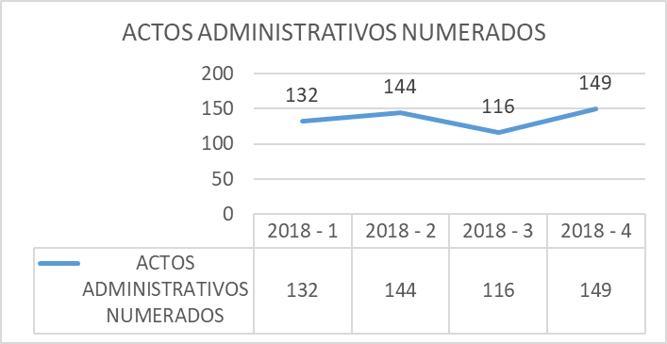

- Porcentaje de ejecución de los recursos de funcionamiento:

Al iniciar la vigencia, la SHD asignó a la SJD $35.938.701.000 de los cuales $22.524.242.000 Gastos de Funcionamiento,

Con corte a 31 de diciembre de 2018, el total de compromisos era de $22.524.242.000, equivalente al 87.94% del total asignado, respecto de giros acumulados, el valor fue de $19.395.657.050, equivalente al 86.11% del total asignado.

- Comprometido (87,94)
- Girados (86.11%)
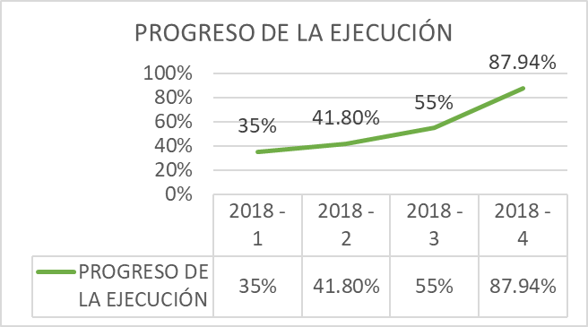

Dependencia: Oficina Control Interno
Plan de Gestión:
Nivel de Cumplimiento de las metas Plan de Gestión: 100 %
- Meta: Desarrollar Un (1) Plan Anual de Auditoria:
Al cierre de la vigencia 2018, la Oficina de Control Interno presentó el cumplimiento del 100% de las actividades programadas en el PAA 2018.

Con corte a 31 de diciembre la Oficina de Control Interno, presento evidencia de las actividades programadas por cada trimestre, lo que representa el cumplimiento de la meta en 100%.

Informes:

- Informe de Control Interno Contable
- Informe de Austeridad
- Informe sobre PQRS
- Informe Pormenorizado de Control Interno.

Seguimientos:

- Implementación de MIPG
- Análisis y Diseño del Sistema Integrado Misional
- Plan de Mejoramiento Contraloría
- Planes de Mejoramiento Auditorías Internas
- Rendición Cuenta Anual Contraloría
- Implementación Nuevo Marco Normativo
- Convenio Interadministrativo convenio 095 de 2017
- Plan Anticorrupción y Mapa de Riesgos

Dependencia: Oficina de las Tecnologías de la Información
Plan de Gestión:
Nivel de Cumplimiento de las metas Plan de Gestión: 100 %
- Meta: Implementar el 100% de la Infraestructura TIC

Esta meta presenta el 100% de cumplimiento, durante la vigencia 2018 se llevaron a cabo las siguientes actividades, entre otras:

- Se ha depurado el directorio activo, mensualmente se entregó el listado de usuarios activos e inactivos para su análisis y modificación en caso de ser necesario.
- Se han creado copias periódicas de la base de datos del directorio activo con el fin de lograr hacer una restauración en caso de ser necesario. Se mantiene disponible la copia más actualizada.
- En cuanto al servicio de impresión se han atendido los soportes técnicos en relación con el funcionamiento de las impresiones en cuanto a configuración y cambio de tóner de las impresoras.
- En el Portal Web de la entidad, para el cuarto trimestre se realizaron 277 publicaciones y en la Intranet se realizaron 102 publicaciones
- Los incidentes de soporte técnico son atendidos y clasificados por medio de la Herramienta de Soporte GLPI, resolviendo dudas, absolviendo consultas, solucionando inconvenientes, explicando la operatividad y realizando las pruebas respectivas, priorizando las soluciones del mismo en los tiempos establecidos para tal efecto y gestionar los incidentes reportados con el fin de tener el registro de una base de conocimiento.
- Se inició el proceso de virtualización de la Expedición de Certificado de Inspección Vigilancia y Control -OPA de la Dirección Distrital de Inspección Vigilancia y Control de Entidades sin Ánimo de Lucro, con acompañamiento de la Alta Consejería de TIC, con el objeto de facilitar al ciudadano la solicitud y consulta de los certificados IVC, de forma tal que la pueda realizar virtualmente. Se realizaron tres campañas de seguridad y privacidad de la información, en las cuales se sensibilizaron a los funcionarios y contratistas.
- Con la compra del servicio de conexión a internet, se coordinó las visitas técnicas, el análisis de los requerimientos, el proceso del montaje y tendido de fibras para el punto del Supercade CAD en la Carrera 30 No. 25 – 90 y para las instalaciones de la Secretaria Jurídica Distrital.
- Como complemento a las actividades que tiene que ver con la Infraestructura de hardware, software y comunicaciones de la entidad, se remitió a la Alta Consejería Distrital de TIC el avance de implementación del Modelo de Seguridad de la Información en el cual se evidencia la aprobación por parte de la Secretaria Jurídica Distrital de la Política de Seguridad de la Información y protección de datos personales, el manual de políticas y el inventario de activos de la información, además se remitió el Instrumento de Evaluación del MSPI, los Catálogos de Servicios TI y de Sistemas de Información, por otra parte se remitió el avance respecto al RNBD - Privacidad de la Información

- Meta: Implementar el 100% del software administrativo /Misional.

Se atendieron y clasificaron los requerimientos, cuando se presentaba la ocurrencia de mensajes de error no previstos durante las etapas de soporte y mantenimiento de los Sistemas Misionales y Administrativos, por medio de la Herramienta de GLPI, resolviendo dudas, absolviendo consultas, solucionando inconvenientes técnicos, funcionales, explicando la operatividad y realizando las pruebas respectivas, de tal forma que facilite la identificación del mantenimiento de los componentes requeridos, priorizando las soluciones del mismo en los tiempos establecidos para tal efecto y gestionar los requerimientos reportadas con el fin de tener el registro de una base de conocimiento para los sistemas misionales y administrativos de la entidad.

Los Impactos obtenidos con los resultados son: Corregir, prevenir defectos, mejorar el rendimiento, ajustar la funcionalidad, aplicabilidad y otros atributos o propiedades requeridas para el correcto funcionamiento de los sistemas de información misionales y administrativos, o adaptarlo al cambio en la nueva infraestructura de la entidad, que permita facilitar la gestión de los funcionarios en las diferentes Direcciones y a la ciudadanía.

Dependencia: Oficina Asesora de Planeación
Plan de Gestión:
Nivel de Cumplimiento de las metas Plan de Gestión: 100 %
- Meta: Presentar un (1) informe de seguimiento a la gestión de la Secretaría Jurídica Distrital basado en el modelo BSC - 100%

La secretaría jurídica cuenta con un sistema de información y medición basado en el BSC, en este sentido se incluyó una mejora, incorporando la ficha técnica de indicador, para su consulta y reporte, durante la vigencia se realizaron seguimientos, los cuales fueron presentados en el Comité Institucional de Gestión y Desempeño.

Se entregaron reportes para la revisión por la gerencia, en el marco del Sistema Integrado de Gestión, y se realizaron las actualizaciones y mediciones para cada periodo.

A través del monitoreo y seguimiento a la gestión, se han realizado observaciones y ajustes a los resultados entregados por las diferentes dependencias, coadyuvando en el proceso de mejora continua institucional, de cara a la satisfacción de los grupos de valor. Finalmente se publicaron 4 informes de Gestión y resultados con la gestión adelantada por la Entidad. La anterior información describe las actividades realizadas para esta meta, con los cuales se dio cumplimiento del 100%.

- Meta: Asesorar y acompañar en una (1) estrategia para mejorar las prácticas de gestión institucional en la Secretaría Jurídica. 100%

Esta meta presenta una ejecución del 100% de lo programado, con el desarrollo de las siguientes actividades:

- Aplicativo SIG – Smart
- Plan Anticorrupción y de Atención al Ciudadano –PAAC–
- Medición del Índice de Transparencia de Bogotá
- Ley de Transparencia
- Gestión Contractual
- Políticas Públicas Distritales en las cuales participa la Secretaría Jurídica Distrital (Política Publica LGBTI, Política Publica de Derechos Humanos, Política Pública Distrital de Servicio al Ciudadano – PPDSC, Plan Estadístico de Bogotá, Política Pública Distrital de Transparencia, Integridad y No Tolerancia con la Corrupción
- Programa de Gestión Documental
- Producto No Conforme
- Plan Institucional de Gestión Ambiental –PIGA
- Gestión de publicación en página Web e Intranet

- Diseñar una (1) estrategia de posicionamiento de la Secretaría Jurídica - 100%

Para esta meta se dio un cumplimiento del 100%, toda vez que se realizó El reto ciudadano, con el cual se buscó la participación ciudadana, donde se convocó a la ciudadanía a exponer un problema jurídico de interés para la comunidad, a través de la plataforma www.bogotaabierta.co en respuesta a la pregunta: ¿cuál es la problemática que su comunidad quisiera que el gobierno aclarara desde el punto de vista jurídico?
La estrategia, se diseñó con el objetivo de “identificar los problemas jurídicos de interés para la ciudadanía y las comunidades en relación a la ciudad. A partir de las ideas aportadas por los ciudadanos y el análisis posterior que realizará el equipo técnico de la Secretaría Jurídica Distrital, se escogerán los temas para los cuales se desarrollarán estudios jurídicos aclarando la problemática”.
El resultado final fue la participación de 163 ciudadanos que aportaron 223 ideas.

Finalmente, como una buena práctica organizacional, la Oficina Asesora de Planeación implementó en los comités directivos y demás la iniciativa de reuniones efectivas, buscando optimizar el tiempo que emplea el equipo directivo en este tipo de actividades y promoviendo el dinamismo de este tipo de encuentros organizacionales.

Fuente: Oficina Asesora de Planeación y Dependencias de la Secretaría Jurídica Distrital.
30 de enero de 2019

Consultar el informe del desarrollo de la ruta de la calidad.

